ВСТУП

В сучасних умовах господарювання однією з основних проблем зниження прибутковості діяльності підприємства є несвоєчасність і неточність у визначенні своїх податкових зобов’язань, податкового навантаження та прибутку. За умови здійснення податкового планування на підприємствах виникає можливість уникнути таких ситуацій та підвищити ефективність їх функціонування.
У більшості підприємств податкове планування ототожнюється із
застосуванням легальних методів зменшення податкового навантаження на
підприємство під час формування так званого «податкового календаря» без
врахувань сучасних методологічних підходів його оптимізації. Вивчення
сучасних напрямків податкового планування, а також оцінювання його
ефективності завжди є актуальним для підприємств любої галузі та організаційно –правової форми господарювання.
В умовах посилення податкового тиску платники податків, користуючись недосконалістю податкового законодавства, можуть ухилятися
від сплати податків, що є злочином перед державою. Разом з тим,
використання підприємствами можливих законних способів стосовно
мінімізації податків дають можливість протистояти фінансовим труднощам.
Сьогодні мінімізація податків стала одним з найважливіших завдань
управління підприємством.
Ήезважаючи на постійний інтерес з боку підприємств до податкового
планування, дослідженню цього питання приділяється недостатньо уваги.
Питанню податкового планування приділяється увага в численних
наукових дослідженнях таких авторів, як М.Білик, О. Білоіван, В. Бондарчук, О.Василик, О. Вилкова, І. Дегтяр, А. Єлісєєв, А. Оніщук, М.Підлужний, М. Романовський, А. Поршнев, Л. Усенко, Є. Чернолівський та іншіх. Однак на даний час немає єдиного підходу щодо визначення податкового планування, реалізаціἴ схеми оптимізації оподаткування, принципів та методів організацііἴ податкового планування на підприємстві, що зумовило вибір напряму дослідження.
Метою роботи є дослідження теоретичних і організаційних основ податкового планування, яке є одним з найважливіших елементів системи управління підприємством в умовах діючоἴ системи оподаткування, на прикладі товариства з обмеженою відповідальністю «Агробудсервіс».
Для досягнення вказаноἴ мети в роботі поставлені наступні задачі дослідження:
- розкриття теоретичних аспектів податкового планування;
- вивчення видів, методів податкового планування;
- аналіз послідовності проведення податкового планування на підприємстві;
- межі податкового планування і відповідальність платника податків;
- розгляд конкретних видів податків і ἴ х планування, а так само планування податків конкретних операцій;
- проведення аналізу зовнішньоἴ і внутрішньоἴ середи підприємства, оцінка ризиків;
- проведення аналізу обліковоἴ політики підприємства;
- проведення аналізу економічноἴ діяльності ТОВ «Агробудсервіс» з метою оцінки минулоἴ діяльності підприємства і стану підприємства на даний момент;
- фінансовий аналіз підприємства на основі бухгалтерських балансів підприємства за 2020-2022 роки, визначення податкового тягаря підприємства;
- порівняльний аналіз систем оподаткування і вибір найбільш оптимальноἴ системи оподаткування.
Όб'єктом дослідження є податкове планування на підприємстві.
Предмет дослідження - детальний розгляд структури податкового планування, ἴ ἴ видів і методів. Як об'єкт дослідження виступає ТОВ «Агробудсервіс».
Інформаційною базою дослідження є законодавчо-нормативні акти, інструктивні та методичні документи з питань оподаткування та регулювання господарськоἴ діяльності, дані управлінськоἴ та фінансовоἴ звітності ТОВ «Агробудсервіс», інтернетресурси, матеріали періодичних видань і міжнародних оглядів, інші довідково-інформаційні джерела.
Структура дипломноἴ роботи. Дослідження складається із вступу, чотирьох розділів, висновку, списку використаноἴ літератури. У першому розділі розглянуті базові поняття податкового планування, його види, методи і межі податкового планування. У другому розділі визначені методологічні засади побудови ефективноἴ системи податкового планування, окреслені види та напрями податковоἴ оптимізаціἴ . У третьому розділі дана загальна характеристика ТОВ «Агробудсервіс», проведений аналіз основних показників господарськоἴ діяльності, розглянута організація податкового планування на підприємстві. Четвертий розділ містить напрями оптимізаціἴ податкового планування в сучасних умовах господарювання.

РОЗДІЛ 1. ТЕОРЕТИЧНІ АСПЕКТИ ПОДАТКОВОГО ПЛАНУВАННЯ ДІЯЛЬНОСТІ ПІДПРИЄМСТВА

  - Економічна сутність механізмів податкового планування

Податки здійснюють значний вплив на фінансово-господарську діяльність суб’єктів господарювання. Сплата податків зумовлює вилучення з господарського обороту підприємства грошових коштів, що призводить до погіршення його фінансового стану через зниження маневреності капіталу та зменшення ліквідності активів. Ήайпоширенішим серед способів зниження податкового навантаження на підприємство є податкове планування. Метою планування є правильне нарахування та сплата податкових платежів, уникнення штрафів, своєчасне формування та подання податковоἴ звітності і пошук шляхів зменшення податкового навантаження на підприємство.
Більшість авторів вважають метою податкового планування не
мінімізацію, а оптимізацію податкових платежів. При цьому вони вважають,
що податкове планування має здійснюватись системно, з урахуванням впливу
заходів стосовно оптимізаціἴ платежів на фінансовий стан підприємства.
При визначенні поняття податкового планування, А. Єлісєєв стверджує
що це процес попереднього розгляду й оцінки рішень в галузі фінансово -господарськоἴ діяльності організаціἴ з урахуванням величини можливих
податкових платежів та забезпечення вибору з них найкращих рішень із позиціἴ загальних цільових установок організаціἴ [14].
Зазначимо, що Л.Усенко під податковим планування на мікрорівні
розуміє цілеспрямовану діяльність суб’єкта підприємницькоἴ діяльності, яка
здійснюється за допомогою сукупних планових дій, об’єднаних в єдину
систему і передбачає вибір оптимальних варіантів фінансово-господарськоἴ
діяльності [47].
У «Фінансово-економічному словнику» наведено два визначення поняття «податкове планування»:
1) «визначення сум податкових платежів на плановий період, зокрема: податків, що ἴ х відносять на витрати виробництва та обігу; податкових платежів, що ἴ х відносять до ціни реалізаціἴ продукціἴ (податок на додану вартість, акцизний податок тощо); податків на прибуток, загальноἴ суми податкових платежів;
2) вибір між різними варіантами здійснення фінансово-господарськоἴ діяльності підприємства і розміщення його активів з метою досягнення найнижчого рівня податкових зобов’язань, що виникають при цьому» [20,с.528].
Податкове планування здійснюють «тільки в рамках чинного податкового законодавства, а в його основі лежать максимальне використання усіх визначених законом податкових пільг» [14,с.40], альтернативних рішень, прогалин законодавства.
Ήа рівні суб’єкта господарювання виділяють два підходи до суті податкового планування (рис.1.1.).
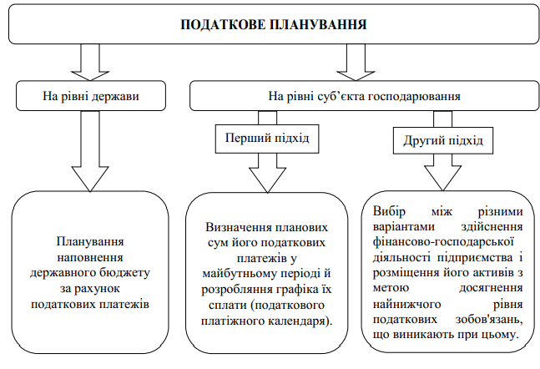
Рис. 1.1. Наукові підходи до податкового планування

При першому підході податкове планування трактують як «важливий етап розроблення податковоἴ політики підприємства, спрямований на визначення планових сум його податкових платежів у майбутньому періоді й розроблення графіка ἴ х сплати» [23,с.204-205].
Згідно з другим підходом, податкове планування передбачає «вибір між різними варіантами здійснення фінансово-господарськоἴ діяльності підприємства і розміщення його активів з метою досягнення найнижчого рівня податкових зобов’язань, що виникають при цьому. В основі податкового планування лежить максимальне використання усіх передбачених законом пільг, а також оцінка позиціἴ податкових органів та урахування основних напрямів податковоἴ , бюджетноἴ та інвестиційноἴ політики держави»[14].
Таким чином, податкове планування можна охарактеризувати як найбільш складну, найвищу форму реалізаціἴ податковоἴ політики підприємства, яка базується на застосуванні заходів щодо розрахунку поточних податкових платежів та бюджетуванні податків [14; 25; 46].
Όтже, податкове планування – це вибір між різними варіантами здійснення фінансово-господарськоἴ діяльності і розміщення активів підприємства з метою досягнення найнижчого рівня податкових зобов’язань, що виникають при цьому. «Податкове планування реалізується тільки в рамках чинного податкового законодавства, а в його основі лежать максимальне використання усіх визначених законом податкових пільг та реалізація оптимізаційних податкових схем»[14].
Όсновною метою податкового планування як структурноἴ одиниці податкового менеджменту є досягнення паритету інтересів підприємства та державних органів влади.
З огляду на це, виділяємо такі основні завдання податкового планування на підприємстві:
- максимізація прибутку підприємства та його раціональне розміщення (використання);
- оптимізація податкових платежів з урахуванням фінансових планів підприємства;
- управління грошовими потоками та податковими платежами підприємства;
- раціональне розміщення активів підприємства;
- правильне та своєчасне нарахування і сплата податків та інших обов’язкових платежів до бюджету, а також державних цільових фондів згідно з чинним законодавством.
Враховуючи різноплановість застосування податкового планування в управлінському процесі, воно знаходить своє відображення також в різних видах менеджменту, зокрема: податковому, фінансовому, інноваційному, інформаційному та стратегічному менеджментах. Податкове планування також є складовою податковоἴ політики підприємства, яка одночасно формує стратегію розвитку підприємства та полягає у виборі найоптимальнішого варіанту сплати податків за альтернативних напрямів операційноἴ діяльності, проведення (здійснення) господарських операцій. Завдяки раціонально організованому податковому плануванню підприємство ефективно втілює управлінські рішення у сфері сплати та оптимізаціἴ податків.
Податкове планування розпочинається з інформаційноἴ оцінки зовнішнього середовища підприємства, аналізу його можливостей та загроз господарськоἴ діяльності. Враховуючи інформаційне забезпечення, підприємство формує податковий менеджмент і втілює його завдяки обраним методам менеджменту та відповідними до них інструментам податкового планування. Результатом цього поетапного процесу стає оптимізація сплати податкових платежів, раціонально побудована податкова політика підприємства, що позитивно впливає на ефективність діяльності суб’єкта господарювання.
Όтже, податкове планування займає невід’ємне та вагоме місце у системі податкового менеджменту підприємства (рис.1.2.).

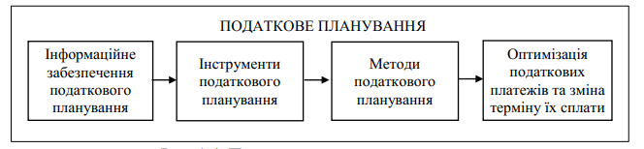
Рис. 1.2. Процес податкового планування [40]

Методи, інструменти та моделі реалізаціἴ податкового планування
значною мірою залежать від його виду.
Таким чином, метою податкового планування є визначення оптимальноἴ моделі оподаткування, яка спрямована на досягнення загальних цілей діяльності платника податку, в тому числі отримання ним прибутку та
його збільшення. При цьому, крім основноἴ діловоἴ мети – отримання прибутку, податкове планування повинно враховувати й соціальний фактор, спрямований на зростання доходів населення та збільшення надходжень до бюджета. Така політика повинна відповідати загальній концепціἴ збільшення соціальноἴ відповідальності бізнесу.
Поряд із основною метою податкового планування можна виділити ряд тактичних цілей, які практично завжди визначаються
платником податків. До таких цілей ми можемо віднести передбачуваність процесів і наслідків здійснення операцій, що є об’єктами
оподаткування, мінімізація ризиків порушень податкового законодавства та настання пов’язаних з ними несприятливих наслідків,
оптимізація витрат підприємства, удосконалення структури управління, підвищення фахового рівня осіб, відповідальних за процеси
оподаткування тощо.
У будь-якому випадку мета податкового планування та засоби ἴ ἴ досягнення завжди мають бути правомірними, вони ніколи не можуть бути спрямовані на протиправне уникнення оподаткування чи зменшення податкових платежів.

  - Структура системи механізмів податкового планування

Όсновна ідея податкового планування – це «система поглядів платників податків щодо максимального використання можливостей чинного
законодавства з метою зменшення податкових платежів чи зміни терміну ἴ х
сплати і, відповідно, – збільшення доходів і прибутків суб’єктів
господарювання» [39]. Ця ідея базується на відповідних принципах, а ἴ ἴ реалізують, використовуючи методи, інструменти та моделі оптимізаціἴ податкових платежів, що дає змогу контролювати виконання податкових зобов’язань, підвищувати ефективність планування податків, змінювати термін ἴ х сплати чи оптимізувати податкові платежі. Взаємозв’язок складових реалізаціἴ ідеἴ податкового планування на підприємстві наведено на рис. 1.3.
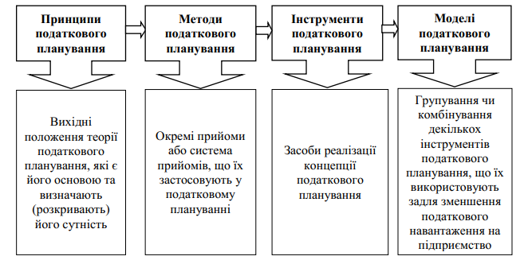

Рис. 1.3. Складові податкового планування на підприємстві[39].

Ήайважливішою складовою ідеἴ податкового планування є його принципи – основні теоретичні положення, які визначають сутність та основу податкового планування, та ἴ хнє теоретичне обґрунтування.
Ήа сьогодні серед науковців у сфері податкового планування відсутня єдина думка щодо принципів податкового планування. З огляду на чисельність і різнобічність трактувань принципів податкового планування ἴ х зазвичай класифікують на загальні та спеціальні. Загальні принципи податкового планування характеризують зв’язок внутрішньофірмового планування й управління з податковим плануванням. Ці принципи, які властиві будь-якому виду планування підприємницькоἴ діяльності, у тому числі й податковому плануванню як підсистемі внутрішньофірмового планування й управління (менеджменту підприємства). До них належать такі принципи як: системність, участь (колегіальність), неперервність, гнучкість та точність. Водночас спеціальні принципи, притаманні лише податковому плануванню. Вони визначають специфіку процесу податкового планування, його відмінні ознаки в системі менеджменту підприємства. До них належать принципи: перспективності, законності, оптимальності, альтернативності, комплексності, натуральності [39].
Класифікація податкового планування дає можливість визначити основні ознаки цього процесу й згрупувати ἴ х за чітко визначеними критеріями. Це забезпечує системність дослідження і сприяє чіткому розумінню сутності його предмета.
Види податкового планування в розрізі класифікаційних груп найповніше описані А. Єлісеєвим та А. Загороднім [14, с. 59]. Ці автори визначають види податкового планування за значною кількістю критеріἴ в, зокрема залежно від сфери застосування, від суб’єкта підприємництва та від його організаційноἴ структури, обсягу охоплення, етапів функціонування, характеру управлінських рішень, інструментів, які використовуються, тощо.
Ήайбільш оптимально можна виділити такі види податкового планування:
– залежно від сфери територіальноἴ діἴ та юрисдикціἴ – внутрішнє та міжнародне;
– залежно від рівня поставлених цілей та завдань – стратегічне і тактичне;
– залежно від суб’єктного складу та організаційноἴ структури –
індивідуальне, колективне та корпоративне;
– залежно від строку, на який здійснюється планування – короткострокове, середньострокове і довгострокове.
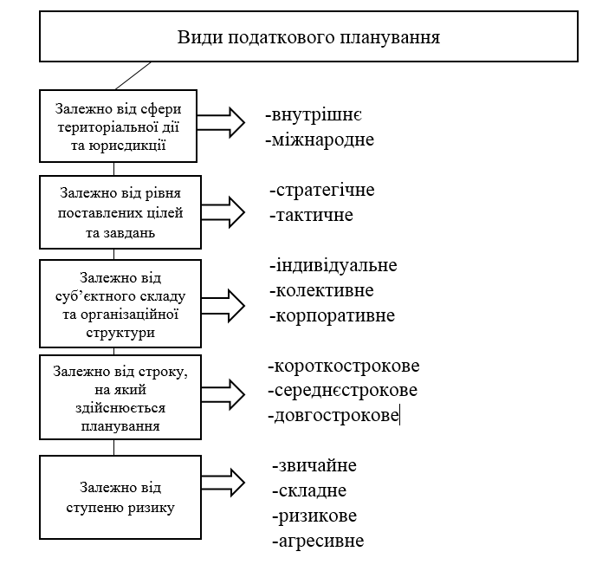
Рис. 1.4. Види податкового планування
Також доцільно виділити види податкового планування залежно від ступеня ризику. За цим критерієм можна визначити такі види податкового планування: звичайне, яке не створює будь-яких ризиків для платника, передбачає використання традиційних, визначених законом засобів; складне, яке містить більший ступінь ризику й передбачає застосування нестандартних засобів податкового планування; ризикове, яке створює для платника високі ризики, передбачає застосування спірних засобів, які можуть призвести до судових спорів з органами податковоἴ служби; агресивне – яке може містити ознаки зловживання правом і недобросовісноἴ поведінки платника податків (рис. 1.4.).
Для здійснення ефективного податкового планування, крім правильноἴ класифікаціἴ , важливе значення має з’ясування основних
методів податкового планування.
У податковому плануванні застосовується група методів, які дають змогу спрогнозувати, розрахувати податкові платежі за альтернативними варіантами здійснення господарськоἴ діяльності й вибрати з наявних альтернатив оптимальний варіант оподаткування [42, c. 440].
У найзагальнішому вигляді до інструментарію податкового планування, на думку науковців, належать методи податкового бюджетування, використання податкових пільг та інших не заборонених законом
способів мінімізаціἴ податкових платежів, застосування трансфертного ціноутворення і прогалин в податковому законодавстві, реалізація
податковоἴ політики підприємства і податкового обліку [2, с.205].
Загальними методами податкового планування на підприємстві є:
- метод мікробалансів;
- розрахунково­аналітичний;
- метод графоаналітичних залежностей;
- статистичні методи;
- економіко­математичне моделювання тощо.
Метод мікробалансів полягає у створенні бухгалтерськоἴ моделі господарсько­фінансовоἴ ситуаціἴ шляхом складання бухгалтерських кореспонденцій і визначення на ἴ х основі проекту податкового планування з оптимальними показниками.
Розрахунково­аналітичний метод використовується в коригуванні планових показників під прогнозні зміни внутрішніх і зовнішніх факторів. У податковому плануванні застосовується при розрахунку податкового тягаря підприємства, визначенні сум податкових платежів у проектах податкового планування шляхом коригування вихідних показників проекту під прогнозні зміни податкового законодавства.
Метод графоаналітичних залежностей ґрунтується на побудові графічноἴ або аналітичноἴ залежності фінансового результату підприємства від одного або декількох найважливіших параметрів балансу й виборі на основі даних залежностей проекту податкового планування з оптимальними показниками.
Статистичні методи мають широкий спектр застосування в податковому плануванні. Зокрема на основі використання різних методів статистичного аналізу (факторного, кореляційно-регресійного аналізу й т. п.) виділяються основні фактори, які впливають на розмір податкового тягаря підприємства, на основі яких проектуються напрямки оптимізаціἴ податкових платежів підприємства.
Методи економіко-математичного моделювання ґрунтуються на
математичній побудові й описі моделі досліджуваного об´єкта, яким у
податковому плануванні виступають альтернативні варіанти оподаткування.
Спеціальні методи податкового планування використовуються на стадіἴ підбору альтернативних варіантів оподаткування (розробки проектів податкового планування).
До них відносять:
- метод заміни відносин;
- метод розподілу відносин;
- метод делегування податків підприємству-сателіту;
- метод відстрочки податкового платежу;
- метод офшору;
- метод пільгового суб’єкта господарювання;
- метод використання обліковоἴ політики.

Метод заміни відносин полягає в заміні операціἴ , що передбачає обтяжливе оподаткування, на операцію з аналогічною метою, але з більш пільговим порядком оподаткування.
Метод розподілу відносин базується на методі заміни відносин.
Відмінність цих методів полягає в тому, що в методі розподілу відносин заміняється або частина господарськоἴ операціἴ , замість операціἴ в цілому, або одна господарська операція поділяється на кілька частин. Використовується метод розподілу відносин у ситуаціях, коли метод заміни відносин не дає можливості досягти бажаного ефекту оптимізаціἴ податкових платежів.
Метод делегування податків структурі­сателіту полягає в передачі сплати податкових платежів спеціально створеним структурам, діяльність яких спрямована на зменшення фіскального податкового тиску на основне підприємство.
Метод відстрочки податкового платежу дозволяє перенести момент виникнення об´єкта оподаткування на наступні податкові періоди.
Під методом використання офшору розуміють сукупність методів, що
використовують у своἴ й основі перенесення об´єкта оподаткування під юрисдикцію м´якшого режиму оподаткування.
Метод пільгового суб´єкта господарювання полягає у скороченні об´єкта оподаткування підприємства шляхом вибору спеціальноἴ організаційно­правовоἴ основи суб´єкта господарювання з пільговим режимом оподаткування. До цього методу відносять вибір організаційно­правовоἴ форми суб´єкта господарювання, що безпосередньо користується пільгами (наприклад, підприємства інвалідів) або має більш низький рівень оподаткування (наприклад, юридичноἴ або фізичноἴ особи, що перебуває на спрощеній системі оподаткування).
Метод використання обліковоἴ політики полягає в розробці варіанта обліковоἴ політики, спрямованого на оптимізацію податкових платежів підприємства. І хоча нині в украἴ нському законодавстві прямого зв´язку між
податковим і бухгалтерським обліком немає, у деяких випадках бухгалтерський облік впливає на показники податкового обліку підприємства.

  - Проблеми удосконалення системи податкового планування

Податкове планування є основою реалізаціἴ податковоἴ політики підприємства і передбачає вибір між різними варіантами здійснення фінансово - господарськоἴ діяльності й розміщення активів для досягнення оптимального рівня зобов'язань зі сплати податків. Воно передбачає можливість вибору між альтернативними рішеннями щодо використання тих чи інших схем оподаткування. Такі рішення можуть прийматися як на етапі створення під- приємства, так і в процесі його діяльності. Кількісна оцінка ефективності податковоἴ політики, що реалізується підприємством, вимагає системи показників, які дозволяли б оцінювати: рівень податкового навантаження на підприємство; рівень впливу окремих заходів податкового планування на величину податкових зобов'язань підприємства; ефективність податкового планування та податковоἴ політики підприємства загалом [44, с. 7].
Όптимізація податків і зборів (обов'язкових платежів) в остаточному підсумку дозволяє збільшити доходи підприємства. Όсновною ланкою мінімізаціἴ податкових платежів є ефективна податкова політика підприємства, що припускає: оптимізацію господарсько-фінансовоἴ діяльності підприємства за рахунок мінімізаціἴ податкових платежів до бюджету; використання податкових пільг; використання особливостей груп регіональних утворень із різноманітними системами оподатковування; використання системи планування на майбутні періоди податкових платежів і надходжень; оптимізацію системи оподаткування для суб'єктів малого підприємництва; оптимальний вибір елементів впливу на різноманітні бази оподаткування; ефективно обрану податкову політику.
Όптимізація господарсько-фінансовоἴ діяльності підприємства за рахунок мінімізаціἴ податкових платежів до бюджету досягається шляхом зіставлення різноманітних варіантів застосування ставок і об'єктів оподаткування. Όптимізація оподаткування підприємства припускає виявлення можливостей використання пільгового оподаткування. У практиці оподаткування застосовується декілька форм пільгового оподаткування підприємницькоἴ діяльності. До них відносяться: зменшення ставок податку, звільнення від сплати податку, звуження бази оподаткування [26, с. 16]. Характер податкових пільг розрізнений. Значна ἴ хня частина призначена для соціального захисту. До них, зокрема, можна віднести звільнення від обкладення ПДВ вітчизняних продуктів дитячого харчування, підручників, навчальних посібників, лікарських засобів; пільги по податку на прибуток для благодійних організацій і т.п. Є також пільги для стимулювання виробництва і сільського господарства.
Підприємства, користуючись системою наданих пільг, мають можливість переорієнтувати свою господарсько-фінансову діяльність з метою оптимізаціἴ об'єктів оподаткування. При вмілому використанні пільгового оподаткування підприємство має можливість побудувати оптимальну податкову політику.
В сучасних умовах нестачі фінансових ресурсів на рівні держави, суб’єктів господарювання і домогосподарств, незадовільного наповнення державного і місцевих бюджетів, бюджетів загальнодержавних спеціалізованих фондів, низькоἴ податковоἴ культури актуальним є вдосконалення організаціἴ податкового контролю.
Зміст податкового контролю розкривається через специфічні риси, характеристика яких наведена в таблиці 1.1.
Ήа основі сутнісних характеристик податкового контролю вітчизняними науковцями сформульовані основні вимоги до його проведення [6,15]:
– послідовність – передбачає здійснення великоἴ кількості контрольно-перевірочних дій, що відповідають нормам законодавства, проводяться в логічній послідовності та спрямовуються на досягнення необхідного результату, а саме виявлення зловживань у сфері оподаткування та вжиття
заходів для уникнення цього явища у майбутньому;

Таблиця 1.1.
Специфічні риси податкового контролю
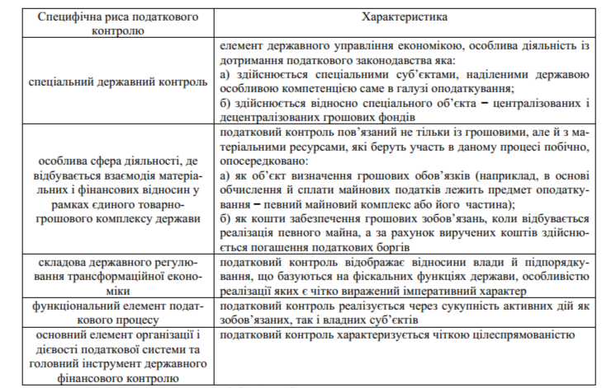
– об’єктивність – передбачає неупередженість дій податкових інспекторів у процесі здійснення контрольно-перевірочних заходів;
– всебічність – передбачає охоплення податковим контролем усіх аспектів діяльності об’єкта контролю задля недопущення податкових правопорушень, а у разі ἴ х виявлення – прийняття законних управлінських
рішень;
– повнота – полягає у застосуванні всіх передбачених законом заходів для комплексного вивчення податковим інспектором господарськоἴ діяльності об’єкта контролю, виявленні усіх його сильних і слабких сторін в процесі виконання податкових зобов’язань;
– результативність – аналіз результатів контрольно-перевірочноἴ роботи та оперативне прийняття рішень щодо виявлених недоліків як у роботі суб’єкта господарювання, так і контролюючого органу.
Дотримання зазначених вимог до здійснення податкового контролю забезпечить підвищення ефективності адміністрування податків в Украἴ ні.
Для суб’єктів господарювання рушійною силою податкового планування є ἴ х прагнення уникнути або зменшити суму платежів до бюджету,
а основною метою – мінімізація податкових відрахувань. З іншого боку,
держава зацікавлена не допустити скорочення надходжень податкових сум до
бюджету, а ἴ ἴ основною метою стає максимізація податкових потоків до
бюджету. Пошук оптимуму в цих протилежних напрямах – це довготривалий
процес домовленості інтересів, учасниками якого є платники податків та
держава.
Податкове планування – це елемент податковоἴ політики підприємства, що являє собою процес аналізу різних податкових альтернатив і розроблення на основі його результатів легальних, систематичних, планових дій, спрямованих на оптимізацію податкових зобов’язань у поточному та майбутніх податкових періодах із метою підвищення ефективності фінансово -господарськоἴ діяльності підприємства.
Податкове планування дозволяє оптимізувати суму сплачуваних податків та уникнути економічних збитків, пов’язаних із виплатою штрафів на користь держави.
Податкове планування передбачає розроблення податковоἴ політики підприємства, методи податкового регулювання і внутрішнього податкового контролю, застосовуваних підприємством. До інструментів податкового планування належать: методи податкового бюджетування, використання податкових пільг та інших незаборонених законодавством способів мінімізаціἴ податків, реалізація податковоἴ політики підприємства та організація ефективного податкового обліку
До складу підрозділів із податкового планування можуть входити:
– фінансисти (економісти), які розробляють схеми податкового планування та оцінюють ἴ х можливу ефективність;
– бухгалтери – аналізують особливості бухгалтерського обліку операцій, визначених схемами податкового планування з урахуванням норм чинного податкового законодавства і положень бухгалтерського обліку;
– юристи – готують необхідні документи для оформлення та виконання угод, а також аналізують правові наслідки застосування схеми податкового планування.
Якщо відділ податкового планування на підприємстві не створюється, до реалізаціἴ окремих схем мінімізаціἴ податкових платежів доцільно залучати, крім керівника підприємства, юриста, бухгалтера і фахівця з податкового планування.
Кожен з учасників оптимізаціἴ податкових платежів виконує чітко визначені функціἴ :
– керівник підприємства визначає необхідність застосування схеми податковоἴ оптимізаціἴ , дає завдання посадовим особам проаналізувати можливості ἴ ἴ реалізаціἴ , очікувані фінансові та правові наслідки;
– юрист перевіряє відповідність схеми податковому законодавству, визначає ἴ ἴ правові наслідки, складає документацію, пов’язану з укладенням угоди;
– бухгалтер аналізує особливості бухгалтерського обліку, податковоἴ та фінансовоἴ звітності, визначає прогнозну суму податків;
– фахівець із податкового планування аналізує інформацію про всі умови реалізаціἴ схеми, дає оцінку щодо доцільності ἴ ἴ реалізаціἴ .
У загальному вигляді реалізація поточного податкового планування полягає в складанні податкових планів, кожний із яких включає як мінімум чотири ключових пункти:
- календар платника за кожним видом податків;
- перелік заходів з оптимізаціἴ податкових потоків, уповноважених
виконавців, часові параметри реалізаціἴ оптимізаційних заходів, ресурси та інструментарій, необхідні для виконання зазначених заходів;
– графік податкових виплат за кожним видом податків з урахуванням заходів з оптимізаціἴ податкового портфеля;
– перелік заходів з інформатизаціἴ та підвищення компетентності уповноважених та відповідальних за податкове планування осіб.
Відповідальність за реалізацію податкового планування на більшості украἴ нських підприємств покладено на фахівців фінансового відділу або бухгалтеріἴ . Раціонально, якщо на підприємстві, зокрема, в його фінансовій службі (а у великих холдингових структурах – у спеціально створеній податковій службі), управлінням податками займаються податкові менеджери. Вони для ефективноἴ роботи в податковій галузі повинні мати відповідний теоретичний інструментарій податкового планування.

Висновки до першого розділу

Вагоме місце в системі управління підприємством займає податкове планування, яке є невід’ємною складовою системи менеджменту підприємства та дає змогу вирішити питання щодо розроблення та реалізаціἴ управлінських рішень стосовно формування, розподілу і використання фінансових ресурсів підприємства, організаціἴ обігу грошових коштів зокрема, й тих, які пов’язані зі сплатою податкових платежів до державного та місцевих бюджетів, завдань загальноἴ політики управління прибутком, яка полягає у виборі найефективнішого варіанту сплати податків.
Метою податкового планування є збільшення доходів і прибутків підприємства за рахунок оптимізаціἴ податкових платежів та зменшення податкового навантаження. В його основі лежить максимальне використання усіх законодавчо визначених податкових пільг, альтернативних податкових рішень, прогалин податкового законодавства та інших способів оптимізаціἴ податкових платежів у межах закону.
Поряд із основною метою податкового планування можна виділити ряд тактичних цілей, які визначаються платником податків. До таких цілей можна віднести прогнозованість податкових наслідків здійснення господарських операцій, мінімізація ризиків порушень податкового законодавства, оптимізація витрат платника податків, удосконалення організаційноἴ структури бізнесу тощо.
Систематизація й визначення стадій податкового планування надає цьому процесу послідовності, логічного взаємозв’язку, системності. Όсновними стадіями податкового планування є підготовча, аналітична стадіἴ , оцінка податкових ризиків, визначення оптимальноἴ моделі оподаткування та ἴ ἴ реалізація, оцінка результатів і коригування існуючоἴ моделі.
Кожна з цих стадій є необхідним етапом податкового планування, без яких неможливо досягти його мети.
Концепція податкового планування – це система поглядів платників податків щодо максимального використання можливостей чинного законодавства з метою зменшення податкових платежів чи зміни терміну ἴ х сплати і, відповідно, – збільшення доходів і прибутків суб’єктів господарювання. Концепція податкового планування на підприємстві базується на відповідних принципах, а ἴ ἴ реалізують, використовуючи методи, інструменти та моделі оптимізаціἴ податкових платежів, що дає змогу контролювати виконання податкових зобов’язань, підвищити ефективність планування податків, відтермінувати чи оптимізувати податкові платежі.

РОЗДІЛ 2. МЕТОДОЛОГІЧНІ ЗАСАДИ ПОБУДОВИ ЕФЕКТИВНОἴ СИСТЕМИ ПОДАТКОВОГО ПЛАНУВАННЯ

2.1. Механізм та методи загальнодержавного податкового планування

Податки здійснюють значний вплив на фінансового - господарську діяльність суб’єктів господарювання. Сплата податків зумовлює вилучення з господарського обороту підприємства грошових коштів, що призводить до погіршення його фінансового стану через зниження маневреності капіталу та зменшення ліквідності активів. Ήайпоширенішим серед способів зниження податкового навантаження на підприємство є податкове планування. Існують й інші способи оптимізаціἴ оподаткування, проте не всі з них є
правомірними з юридичного погляду. Аналіз наукових
праць з оподаткування дає змогу виділити три моделі поведінки платників податків (рис. 2.1).
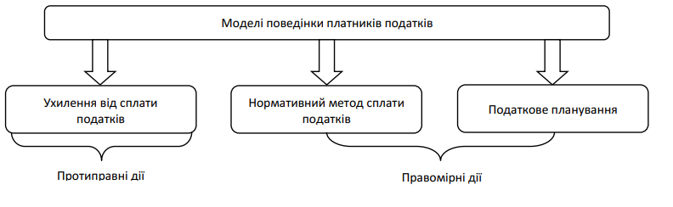
Рис. 2.1. Моделі поведінки платників податків[16]

Ухилення від сплати податків розглядається як «незаконне використання податкових пільг, приховування доходів, несвоєчасну сплату податкових платежів, неподання чи несвоєчасне представлення
документів, необхідних для обчислення й сплати податків, що призводять до незаконного зменшення податкових зобов’язань» [8]. Відповідно до ст. 212
Кримінального Кодексу Украἴ ни за ухилення від сплати податкових платежів передбачено штраф, позбавлення права обіймати певні посади чи здійснювати підприємницьку діяльність, кримінальну відповідальність [29]. Поняття «ухилення від сплати податків» використовують в Украἴ ні не тільки при притягненні платника податків до кримінальноἴ відповідальності. До ухилення від сплати податків відносять більшість податкових правопорушень.
У Податковому Кодексі Украἴ ни під податковим правопорушенням «розуміють протиправні діяння (діἴ чи бездіяльність) платників податків, податкових агентів, чи ἴ х посадових осіб, а також посадових осіб органів контролю, що призвели до невиконання або неналежного виконання вимог податкового законодавства», за які встановлена відповідальність (фінансова, адміністративна чи кримінальна) [29].
У «Фінансово-економічному словнику» наведено два визначення поняття «податкове планування»:
1) визначення сум податкових платежів на плановий період, зокрема: податків, що ἴ х відносять на витрати виробництва та обігу; податкових платежів, що ἴ х відносять до ціни реалізаціἴ продукціἴ (податок на додану вартість, акцизний податок тощо); податків на прибуток, загальноἴ суми податкових платежів;
2) вибір між різними варіантами здійснення фінансово-господарськоἴ діяльності підприємства і розміщення його активів з метою досягнення найнижчого рівня податкових зобов’язань, що виникають при цьому [19].
Όтже, податкове планування – це вибір між різними варіантами здійснення фінансово - господарськоἴ діяльності і розміщення активів підприємства з метою досягнення найнижчого рівня податкових зобов’язань, що виникають при цьому.
Податкове планування реалізується тільки в рамках чинного податкового законодавства, а в його основі лежать максимальне використання усіх визначених законом податкових пільг та реалізація оптимізаційних податкових схем.
Як різновид менеджменту, податковий менеджмент дає змогу оцінити та проаналізувати вплив факторів податкового середовища на діяльність підприємства в умовах неоднозначності, якими на сьогодні характеризується зовнішнє податкове середовище. До таких умов відносимо мінливість, суперечливість та невизначеність нормативно - правовоἴ бази, суб’єктивність тлумачення окремих податкових норм з боку органів контролю та інше.
Όтже, податкове управління як різновид менеджменту забезпечує виконання таких функцій:
– планування – полягає у плануванні податкових платежів, складення податкового календаря сплати цих платежів та подання податковоἴ звітності підприємства, плануванні методів та інструментів оптимізаціἴ податків;
– організація – передбачає створення служби чи відділу управління податковими платежами (у т. ч. з податкового планування), яка діятиме на підставі положень, посадових інструкцій, нормативних документів;
– мотивація – передбачає координацію діяльності працівників та заохочування ἴ х до ефективного виконання заданих функцій при реалізаціἴ податковоἴ політики й податкового планування;
– контроль – полягає у прийнятті управлінських рішень, спрямованих на усунення причин та закріплення досягнутого успіху, а також прийняття рішень щодо ефективності та доцільності використання методів та інструментів податкового планування й здійснення контролю за ἴ х реалізацією на підприємстві;
– регулювання – полягає в усуненні відхилень, недоліків в коригуванні методів та інструментів оптимізаціἴ податкових платежів через розробку і впровадження керуючою системою відповідних заходів [31].
Όсновною метою податкового планування як структурноἴ одиниці податкового менеджменту є досягнення паритету інтересів підприємства та державних органів влади. З огляду на це, виділяємо такі основні завдання податкового планування в підприємстві:
– максимізація прибутку підприємства та його раціональне розміщення (використання);
– оптимізація податкових платежів з урахуванням фінансових планів підприємства;
– управління грошовими потоками та податковими платежами підприємства;
– раціональне розміщення активів підприємства;
– правильне та своєчасне нарахування і сплата податків та інших обов’язкових платежів до бюджету, а також державних цільових фондів згідно з чинним законодавством.
Як було вище зазначено, податкове планування на підприємстві реалізується завдяки функціям менеджменту і, відповідно, виконує основні завдання, спрямованні на оптимізацію податкових платежів та раціоналізацію управлінських рішень. Враховуючи різноплановість, застосування податкового планування в управлінському процесі, він знаходить своє відображенні також у видах менеджменту, зокрема: податковому, фінансовому, інноваційному, інформаційному та стратегічному менеджментах.
Розглянемо більш детально місце та значення податкового планування у видах менеджменту.
Податкове планування, як функція податкового менеджменту є невід’ємною складовою загального процесу управління діяльністю підприємства. Όскільки для формування і досягнення цілей організаціἴ необхідно враховувати також особливості функцій менеджменту: організування, мотивування, контролювання та регулювання суб’єкта господарськоἴ діяльності.
В основі інноваційного менеджменту податкове планування застосовується для запровадження інноваційних ідей, які полягають у пошуку та впровадженні методів та інструментів податкового планування, застосуванні технологічних карт для цілей податкового планування з метою оптимізаціἴ податкових платежів на підприємстві.
Процес податкового менеджменту на підприємстві носить циклічний характер та має здатність повторюватись, оскільки прийняті управлінські рішення знаходять своє відображення як і у функціях податкового менеджменту, так і у методах його подальшого застосування. Модель цього процесу зображено на рис. 2.2.
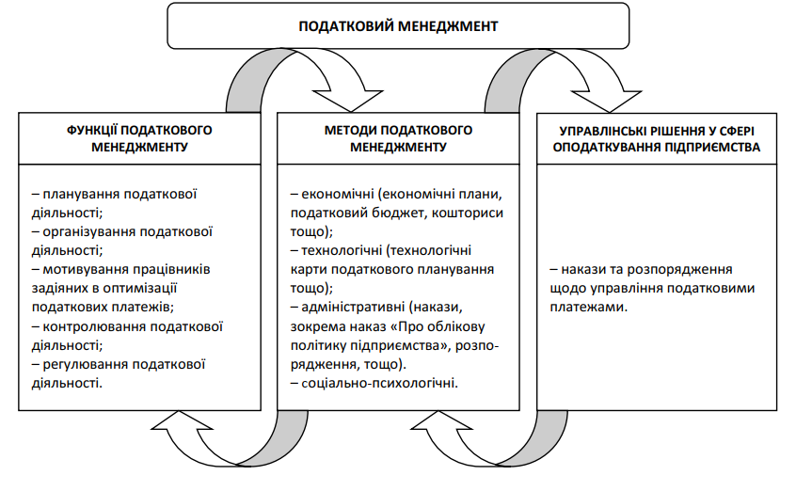

Рис. 2.2. Процес податкового менеджменту [30]

Методи, інструменти та моделі реалізаціἴ податкового планування значною мірою залежать від його виду. Ήауковці по різному класифікують податкове планування. Водночас актуальним залишається відсутність в економічній літературі однозначноἴ думки щодо класифікаціἴ видів податкового планування [30].
Методи податкового планування – окремі прийоми або система прийомів, що ἴ х застосовують у податковому плануванні. Щодо методів податкового планування то в економічній літературі в сфері податкового планування науковці виділяють дві групи методів: загальні та спеціальні (рис. 2.3).
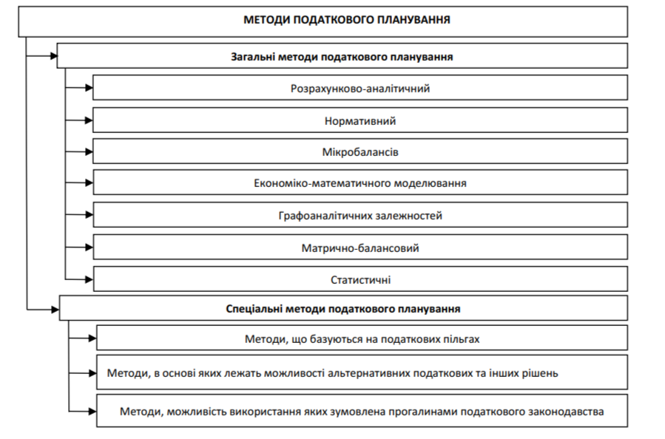
Рис. 2.3. Сукупність методів податкового планування

Метод використання податкових пільг – метод податкового планування, що полягає у зменшенні об’єкта оподаткування шляхом вибору видів діяльності, видів продукціἴ , спеціальних режимів оподаткування з пільговим режимом оподаткування [21].
Інструменти податкового планування – це засоби реалізаціἴ концепціἴ податкового планування, до них відносять: заміну та розподіл відносин, зміну терміну сплати податкових платежів, вибір видів діяльності та видів продукціἴ , вибір спеціальних режимів оподаткування, списання запасів, амортизаційні відрахування, розподіл транспортно-заготівельних витрат, формування резервів (резервного капіталу), вибір системи оподаткування, перенесення об’єкта оподаткування, вид відносин, зміну структури капіталу чи його складових тощо.
Виокремлюють три групи інструментів:
– податкові пільги – передбачене податковим та митним законодавством звільнення платника податків від обов’язку щодо нарахування і сплати податку та збору, сплата ним податку та збору в меншому розмірі за наявності підстав, зазначених у ПКУ [41].
– альтернативні рішення – вибір найприйнятнішого рішення щодо використання певних інструментів, моделей оподаткування з погляду оптимізаціἴ податкових платежів;
– прогалини законодавства – комбінування суперечливих положень (норм) податкового законодавства з іншими нормативними актами з метою оптимізаціἴ податкових платежів із урахуванням презумпціἴ правомірності дій платника податку.
Таким чином, вагоме місце в системі менеджменту підприємства та в його податковій політиці займає податкове планування, суть якого полягає у виборі між різними варіантами здійснення фінансово-господарськоἴ діяльності та розміщення активів підприємства задля досягнення найнижчого рівня податкових зобов’язань, що виникають при цьому. Воно базується на максимальному використанні усіх законодавчо визначених податкових пільг, альтернативних податкових рішень, прогалин податкового законодавства та інших способів оптимізаціἴ податкових платежів. Концепція податкового планування – система поглядів платників податків щодо максимального використання можливостей чинного законодавства з метою зменшення податкових платежів чи зміни терміну ἴ х сплати і, відповідно, – збільшення доходів і прибутків суб’єктів господарювання. Концепція податкового планування на підприємстві базується на відповідних принципах, а ἴ ἴ реалізують, використовуючи методи, інструменти та моделі оптимізаціἴ податкових платежів, що дає змогу контролювати виконання податкових зобов’язань, підвищити ефективність планування податків, змінити термін сплати чи оптимізувати податкові платежі. Використання методів та інструментів податкового планування дає змогу дотримуватись норм чинного законодавства, контролювати виконання податкових зобов’язань, оптимізувати податкові платежі та витрати, зменшити податкове навантаження підприємства.

2.2. Система показників оцінювання якості податковоἴ системи

В умовах ринкових відносин саме податкова система значно впливає на стабільність фінансового стану суб'єктів господарювання. Сукупність усіх податкових платежів на рівні підприємства, галузі, регіону та краἴ ни загалом встановлює рівень податкового навантаження, який визначає і формує умови фінансово-економічного розвитку держави. Сьогодні податкова система Украἴ ни не стимулює розвиток економіки, а навпаки, внаслідок надмірного податкового навантаження, відсутності стабільного законодавства зростає тінізація економіки та знижується рівень економічного розвитку краἴ ни.
З огляду на те, податкову політику необхідно побудувати так, щоб, з одного боку, забезпечити виконання фіскальноἴ функціἴ податків, а з іншого – стимулювати активність підприємницькоἴ діяльності, зростання внутрішніх та зовнішніх інвестицій в економіку, підвищення конкурентоспроможності національних підприємств на світовому ринку.
Використання важелів податковоἴ політики є потужним способом впливу на соціально-економічний розвиток краἴ ни. Податкові ставки, пільги, квоти, штрафні санкціἴ , визначення об'єкта і суб'єкта оподаткування, а також джерела сплати податку дають можливість безпосереднього впливу на доходи суб'єктів національноἴ економіки, обсяги споживання та заощадження тощо.
Податки впливають на економіку через дохід кінцевого використання економічних агентів та зміну відносних цін залежно від системи оподаткування, вплив податковоἴ політики на макроекономічні змінні може проявлятися по-різному.
У цілому зниження податків стимулює зростання приватних витрат і сукупноἴ пропозиціἴ . Зростання податків, навпаки, призводить до ἴ хнього скорочення. Рівень оподаткування в економіці вимірюється відношенням загальноἴ суми фіскальних вилучень до суми доходів фірм і домогосподарств (ставка сумарного оподаткування доходів, або середня ставка податку).
Податкова політика - це діяльність держави у сферах запровадження
правовоἴ регламентаціἴ та організаціἴ справляння податків і податкових
платежів до централізованих фондів держави. Зміна форм оподаткування та
податкових ставок впливає на стан господарськоἴ кон'юнктури. Під час
економічноἴ кризи держава свідомо з метою зменшення податкового тиску
може йти на зменшення ставок оподаткування, і навпаки, підвищувати ἴ х під
час економічного піднесення, з метою утримання темпів економічного
зростання і підтримки пропорційності в розвитку продуктивних сил.
Важливою характеристикою податковоἴ політики держави є рівень
податкового навантаження на платників податків та економіку краἴ ни в цілому.
Для відображення впливу податковоἴ системи на економічну діяльність
платників податків та стан економіки краἴ ни в цілому використовують різні
поняття: «податкове навантаження», «податковий тягар», «податковий тиск»,
«податковий прес» і т. ін. Варто зазначити, що всі ці поняття є синонімами, тому характеризуючи вплив податків на економіку краἴ ни можна
використовувати будь-яке з них [3].
Податкове навантаження (тягар) – це фінансовий індикатор, що
характеризує обсяги податкових вилучень, які впливають на економіку в цілому та на окремих ἴ х платників. Податкове навантаження визначають як на рівні держави так і на рівні окремих платників податків. Сутність податкового
навантаження держави розглядають з двох сторін: якісноἴ та кількісноἴ . [3]
Якісна характеристика податкового навантаження проявляється в його
визначенні як показнику, що вказує на ефект від впливу податків та
прирівняних до них платежів на соціально-економічне становище в краἴ ні,
тобто визначає рівень ефективності втручання держави через податкову
систему. При визначенні якісноἴ сторони податкового навантаження можна
виділити декілька точок зору з приводу цього:
1) Податкове навантаження розглядається як показник, що вказує на ефект від впливу податків або ефективність рівня втручання держави на економіку краἴ ни та окремих платників. Тобто, податкове навантаження це ефект впливу податків на економіку загалом та окремих ἴ ἴ платників, пов’язаний із економічними обмеженнями, що виникають у результаті сплати податків і відволікання коштів від інших можливих напрямків ἴ х використання.
2) Податкове навантаження розглядається як форма монопольноἴ ціни
сукупних суспільних благ, в якій виражається міра вартості (цінності)
державних послуг по відношенню до джерел сплати податків. Таке визначення
відображає саме внутрішню сутність поняття. Адже сплачуючи податки до
держави платники отримують через механізм державних витрат суспільні
блага. Податкове навантаження визначає, скільки коштують ці суспільні блага
для платників податків. Кількісна сторона податкового навантаження проявляється в тому, що завдяки ньому можна визначити рівень розподілу та перерозподілу ВВП в краἴ ні через податкові важелі. Взагалі, податкове навантаження може розраховуватися різними методами, а саме: через визначення податкових коефіцієнтів, номінальних податкових ставок та з використанням середніх ефективних податкових ставок [11].
Податковий коефіцієнт є відношенням розміру податкових вилучень до
первісного фінансового потоку, що передувало процесу вилучення. Зміна
коефіцієнта буде перебувати в діапазоні від 0 (податкові вилучення відсутні) до 1 (весь вхідний потік вилучається в якості податку). Номінальна ставка - встановлений законом розмір податку, що підлягає сплаті з кожноἴ одиниці оподатковування. Ефективна ставка - співвідношення суми сплаченого податку до фактичноἴ суми оподатковуваного доходу платника податку. Цей показник характеризує фактичний рівень оподатковування, тобто показує реальну ставку оподаткування, якою оподатковується об'єкт. Це пов’язано з тим, що при розрахунку ефективноἴ ставки податку враховуються особливості діючоἴ системи оподаткування, а саме наявність прогресивноἴ шкали ставок,
податковоἴ знижки, податкових вирахувань та інші особливості.
При визначенні податкового навантаження на макрорівні за методом
податкових коефіцієнтів використовуються такі варіанти його розрахунку: [5]
1) враховується частина ВВП, що перерозподіляється лише через податкові надходження Зведеного бюджету. Податкове навантаження на рівні держави розраховується за такою формулою:
ПН = ФПН / ВВП * 100%; (1.1)
де ПН – податкове навантаження;
ФПН – фактичні податкові надходження;
ВВП – валовий внутрішній продукт.
Однак такий розрахунок значно занижує реальний рівень податкового
тиску на платників.
2) враховується частина ВВП, що перерозподіляється не лише через
податкові надходження Зведеного бюджету, а й за рахунок внесків до
позабюджетних фондів. Тобто, податкове навантаження на рівні держави слід
розраховувати за такою формулою:
ПН = (ФПН+ВПФ) / ВВП * 100 %; (1.2)
де ВПФ – внески до позабюджетних фондів.
Така методика розрахунку податкового навантаження є більш вдалою та
вже відображає реальний податковий тягар, що несуть платники податків та
зборів.
3) враховується не лише податкові надходження та внески до цільових
фондів, а й інші складові (трансакційні витрати, витрати на утримання
податкових органів, суми недоἴ мки, передплати та інші).
В краἴ нах Європейського Союзу використовують ефективну ставку для
розрахунку податкового навантаження на фактори виробництва (працю, землю та капітал) і споживання.
В Украἴ ні через відсутність офіційно визначеноἴ класифікаціἴ податків за ознакою функціонального розподілу прибутку розрахунок такого показника ускладнюється. Όднак, можна визначити податковий тягар по окремим податкам, використовуючи ефективну ставку податку та коефіцієнт продуктивності податку, що розраховується як відношення ефективноἴ ставки до стандартноἴ ставки.
Так, ефективна ставка податку на прибуток визначається за формулою:
ЕСпп = ПП / ФР * 100 %; (1.3)
де ЕСпп – ефективна ставка податку на прибуток;
ПП – загальна сума сплаченого податку на прибуток;
ФР – фінансовий результат прибуткових підприємств.
Ефективна ставка податку на додану вартість розраховується за формулою:
ЕСПДВ = ПДВ / КСВ * 100 %; (1.4)
де ЕСпдв – ефективна ставка податку на додану вартість;
ПДВ – загальна сума сплаченого податку на додану вартість;
КСВ – сума кінцевих споживчих витрат домогосподарств.
Ефективна ставка податку на доходи фізичних осіб розраховується за
формулою:
ЕСПДФО = ПДФО / ОДФО * 100 %; (1.5)
де ЕСПДФО – ефективна ставка податку на доходи фізичних осіб;
ПДФО – загальна сума сплаченого податку на доходи фізичних осіб;
ОДФО – сума оподатковуваних доходів фізичних осіб.
Ήа мікрорівні застосування показника податкового навантаження на
підприємство (юридичну особу) набуло широкого вжитку. Сплачені податки
реально впливають на фінансовий стан підприємства як окремий суб’єкт
господарськоἴ діяльності, зменшуючи його оборотні кошти і обмежуючи
можливості інвестування нерозподіленого прибутку в розвиток виробництва,
підвищення заробітноἴ плати працівникам тощо [38].
Тобто, податковий тягар на підприємстві - це загальна сума податків по
відношенню до доходу, з якого вони сплачуються підприємством, а також
рівень економічних обмежень, що створюються через таку сплату і
відволікання ресурсів від інших можливих напрямів ἴ х використання.
Важливість показника податкового навантаження на рівні окремого
підприємства має одну із найголовніших ролей в економіці підприємства з
таких причин:
- показник податкового навантаженням застосовується податковими
органами для протидіἴ ухиленню від оподаткування та застосування схем
мінімізаціἴ сплати податків, запобігання та виявлення інших правопорушень,
які належать до компетенціἴ податковоἴ служби;
- податкове навантаження використовується для прийняття рішення
відносно вибору організаційно-правовоἴ форми господарськоἴ діяльності;
- показник податкового навантаження є основним інструментом системи
управління оподаткуванням конкретного підприємства в контексті податкового менеджменту;
- податкове навантаження дозволяє аналізувати варіанти вибору
оподаткування в розрізі основноἴ та спрощеноἴ системи для підприємств.
При характеристиці податкового навантаження на підприємстві можна
використовувати наступні показники: [28]
1) частка податкових виплат підприємства (П2) в загальній сумі прибутку:
П2 = ПВ/БП*100%; (1.6)
де ПВ − податкові виплати підприємства;
БП − прибуток підприємства;
2) частка податкових виплат підприємства (П3) в об’ємі реалізаціἴ :
П3 = ПВ/ОР*100%; (1.7)
де Ор − об’єм реалізаціἴ підприємства;
3) визначення податкового навантаження по відношенню до доданоἴ
вартості:
ПНдв = ПВ/ДВ * 100%; (1.8)
де ДВ – додана вартість (валовий дохід за мінусом амортизаціἴ та вартості товарів, робіт та послуг, повністю використаних в процесі виробництва).
Даний метод розрахунку дозволяє визначити, яка частина доданоἴ вартості переходить в податки, а також враховує частку матеріальних витрат,
амортизаціἴ , трудовитрат в доданій вартості підприємства. [22]
Варто зазначити, що наведені вище показники показують скоріше рівень
оподаткування, що констатує фактичний рівень перерозподілу доходу
платників через податкову систему, аніж реальний рівень податкового тиску.
Крім того, при розрахунку податкового навантаження на рівні підприємства
необхідно враховувати дію ефекту перекладання податкового тягаря з
продавців на покупців (споживачів) товарів. Так, не дивлячись на те, що
юридичні особи є законодавчо визначеними платниками більшості податків,
реальними платниками є фізичні особи (споживачі ἴ х продукціἴ ) через
включення продавцями до ціни товарів значноἴ частини своἴ х податкових
витрат та перекладання таким чином свого податкового навантаження на них.
Тому доцільним є також визначитися з рівнем податкового тягаря на фізичні
особи.
Враховуючи те, що податкове навантаження є ефектами впливу податків
на окремих платників та економіку в цілому, дослідимо ефекти впливу
оподаткування на платників, що пов’язані із погіршенням ἴ х добробуту у
наслідок сплати ними податків. Так, податковий тягар для фізичних осіб
пов’язаний із існуванням ефекту доходів та ефекту заміщення. Ефект доходів
пов’язаний із тим, що в наслідок сплати податків у фізичних осіб залишається
менший реальний дохід та відповідно скорочується споживання ними ринкових благ [45].
Ефект доходів призводить до втрати добробуту фізичноἴ особи, тобто до
виникнення податкового тягаря у тому разі, коли сума сплачених податків не
компенсується споживанням суспільних благ, наданих йому державою. Ефект
заміщення пов’язаний з тим, що внаслідок збільшення податків фізична особа
заміщує оподатковані товари іншими товарами, які не оподатковуються або
оподатковуються за зниженою ставкою, що призводить до зміни структури
його споживання. Ефект заміщення, що призводить до зменшення добробуту платників податків, називають надлишковим податковим тягарем.
Таким чином, податковий тягар – це погіршення добробуту платника
податків через оподаткування, що пов’язано із дією ефекту доходу та ефекту
заміщення. Тобто визначення податкового тягаря не можна зводити лише до
розрахункового показника, бо необхідно також враховувати вплив
оподаткування на добробут платників податків. Досліджуючи податковий тиск на економіку та суспільство в цілому, варто враховувати такі ефекти як:
- ефект доходу, що пов’язаний із зменшенням виробництва та споживання
приватних благ, що не компенсується збільшенням виробництва та
споживанням суспільних благ через неефективне використання державою
отриманих податків;
- ефект зниження загальноἴ економічноἴ ефективності внаслідок
зменшення виробництва та споживання оподатковуваних товарів нижче
оптимального рівня;
- ефект зменшення справедливості розподілу суспільного багатства через вплив оподаткування.
Якщо зміни в системі оподаткування призводять до збільшення рівня
нерівності в розподілі доходів населення, то це свідчить про збільшення
податкового тягаря на економіку та суспільство в цілому. Потрібно
враховувати, що надмірний податковий тягар є негативним чинником
державноἴ податковоἴ політики, який гнітить та не дає можливості нормально
функціонувати підприємствам, впливає на розвиток національноἴ економіки,
стримує ділову активність суб’єктів господарювання, уповільнює зростання
валового внутрішнього продукту та є однією з причин виникнення таких
кризових явищ у суспільстві, як соціальна напруженість та загальне погіршення фінансового стану держави. В свою чергу надмірно низький рівень податкового навантаження не дозволяє державі повною мірою виконувати своἴ функціἴ по забезпеченню економічних агентів необхідними суспільними благами. Під оптимальним рівнем податкового навантаження слід розуміти рівень, при якому платники податків, відносно безболісно для своἴ х фінансів, згодні платити встановлені державою податкові платежі по встановленим податкам, одержуючи від держави адекватну кількість і якість суспільних благ. Όптимальний рівень податкового навантаження створює умови для
ефективного сполучення суспільних, державних та особистих інтересів у сфері
податкових відносин та сприятиме зростанню доходів як держави, так і
платників податків на фоні загального економічного зростання.

2.3. Види та напрями податковоἴ оптимізаціἴ

Податкове планування є елементом системи фінансового планування підприємства, його систематичною діяльністю, спрямованою на вивчення і використання податкових методів, передбачених податковим законодавством, із метою оптимізаціἴ оподаткування та покращення фінансово-господарського стану загалом.
Під оптимізацією податкових виплат розуміють комплекс заходів щодо зниження податкових платежів з метою збільшення грошових потоків суб’єкта господарськоἴ діяльності, який здійснюється в межах чинного законодавства. Додатковою метою оптимізаціἴ є здобуття іміджу сумлінного платника податків серед стейкхолдерів. Податкове планування та податкова оптимізація як його невід’ємна складова є необхідними елементами фінансового планування.
Όптимізацію податкових платежів іноді хибно ототожнюють із незаконною мінімізацією податків або з ухиленням від оподаткування, хоча ці категоріἴ не є подібними.
Όптимізація податкових платежів та податкове планування мають передбачати аж ніяк не механічну мінімізацію податків, а створення ефективноἴ системи управління підприємством з урахуванням чинноἴ системи податків і зборів.
Проблема оптимізаціἴ податкових платежів суб’єкта господарськоἴ діяльності значною мірою вирішується за допомогою формування ефективноἴ податковоἴ політики, яка полягає у виборі оптимального варіанту сплати податків у процесі альтернативних напрямів діяльності та пов’язаних з нею господарських операцій. Податкову політику підприємства пропонують розробляти за результатами послідовного виконання таких кроків:
1. Виявлення напрямків діяльності, які дозволяють мінімізувати податкові платежі за рахунок різних ставок оподаткування. Вітчизняна система оподаткування передбачає встановлення різних податкових ставок за окремими напрямками діяльності, видами товарів, що реалізуються.
Ήаприклад, загальна ставка ПДВ становить 20%, тоді як для операцій з постачання на митній територіἴ Украἴ ни лікарських засобів і медичних виробів встановлено ставку податку в розмірі 7%. Також Податковим кодексом Украἴ ни передбачено, що операціἴ постачання та доставки періодичних видань друкованих засобів масовоἴ інформаціἴ вітчизняного виробництва, виготовлення та розповсюдження книжок, учнівських зошитів, підручників і навчальних посібників, словників украἴ нсько-іноземноἴ або іноземно-украἴ нськоἴ мови взагалі позбавлені оподаткування ПДВ [41, пп. 197.1.25].
2. Пошук можливостей зменшення бази оподаткування діяльності підприємства завдяки використанню прямих податкових пільг, які можна поділити на три групи:
а) податкові пільги, які надають окремим категоріям підприємств. Зокрема, в Украἴ ні позбавлені оподаткування податком на прибуток кошти інститутів спільного інвестування, а також суб’єктів господарювання, що здійснюють недержавне пенсійне забезпечення [41, пп. 141.6.1];
б) податкові пільги, які надають за окремими видами господарських операцій, пов’язаних із діяльністю підприємства. Наприклад, до 1 січня 2025 року суб’єкти літакобудування, що підпадають під дію норм Закону Украἴ ни «Про розвиток літакобудівноἴ промисловості», звільняються від оподаткування ПДВ за операціями із ввезення на митну територію Украἴ ни в митному режимі імпорту товарів, які використовують для потреб літакобудівноἴ промисловості, якщо такі товари є звільненими від оподаткування ввізним митом, та постачання на митній територіἴ Украἴ ни результатів науково-дослідних і дослідницько-конструкторських робіт, які виконують для потреб літакобудівноἴ промисловості, а також на цей же період звільнено від оподаткування ἴ хній прибуток [41, розд. ХХ];
в) податкові пільги, які надають під час реалізаціἴ окремих видів товарів пільговим категоріям покупців або в порядку здійснення зовнішньоекономічноἴ діяльності (оподаткування доданоἴ вартості під час експорту товарів за нульовою ставкою, пільгові ставки митних зборів).
Відповідно до вищезазначеноἴ класифікаціἴ податкових пільг підприємство може формувати власну систему податкового планування через диверсифікацію видів господарських операцій, асортименту товарів, що реалізуються.
3. Урахування непрямих податкових пільг, склад яких визначається можливостями зменшення бази оподаткування за незмінних ставок.
Ήаприклад, використання методу прискореного зменшення залишковоἴ вартості амортизаціἴ активноἴ частини основних засобів зменшує базу оподаткування податком на прибуток, а заміна живоἴ праці машинами і механізмами скорочує базу для нарахування єдиного внеску на загальнообов’язкове державне соціальне страхування.
4. Урахування регіональних особливостей диверсифікаціἴ діяльності підприємства, у процесі якого виникають можливості використання податкових переваг, які діють на окремих територіях, зважаючи на те, що ставки місцевих податків можуть суттєво відрізнятися в різних областях Украἴ ни.
5. Όцінювання ефективності розробленоἴ податковоἴ політики підприємства здійснюється у процесі порівняння альтернативних варіантів за допомогою системи показників, до яких належать:
а) коефіцієнт ефективності оподаткування, який демонструє співвідношення чистого прибутку і загальноἴ суми податкових платежів;
б) коефіцієнт податкоємності реалізаціἴ визначає загальну суму податкових платежів, які припадають на одиницю обсягу товарообігу (сукупноἴ вартості реалізованоἴ продукціἴ );
в) коефіцієнт оподаткування торговельного доходу, який демонструє рівень оподаткування доходу від реалізаціἴ продукціἴ (товарів, робіт, послуг) податками і зборами, що входять в ἴ х ціну;
г) коефіцієнт оподаткування витрат обігу характеризує рівень податків, що передбачають витрати обігу підприємства до запланованоἴ загальноἴ суми таких витрат;
д) коефіцієнт оподаткування валового прибутку, який демонструє рівень податкових платежів, що сплачуються за рахунок валового прибутку підприємства;
е) коефіцієнт пільгового оподаткування дозволяє робити висновки щодо ефективності використання пільг за окремими видами податків.
Важливим напрямом процесу податкового планування на підприємстві є організація бухгалтерського та податкового обліку. Для організаціἴ раціонального податкового і бухгалтерського обліку важливим є правильний аналіз податкового законодавства з урахуванням його змін, визначення характеру взаємозв’язку бухгалтерського та податкового обліку, що повинно відобразитись у затвердженій обліковій політиці.
Όблікова політика повинна розроблятися не для спрощення ведення бухгалтерського і податкового обліку, а з метою оптимізаціἴ податків і зборів, які сплачує підприємство, і зниження податкового тиску.
Όблікова політика є основним інструментом ефективного податкового планування. Згідно з Методичними рекомендаціями щодо обліковоἴ політики підприємства наказ про облікову політику містить визначену кількість способів оптимізаціἴ податкового портфеля за допомогою закріплення різних варіантів відображення в обліку майна, зобов’язань і фактів господарського життя [42].
В обліковій політиці суб’єкт господарськоἴ діяльності відображає обрані з метою оподаткування методи, зокрема:
а) визначення виручки від реалізаціἴ продукціἴ (товарів, робіт, послуг) для цілей оподаткування ПДВ (метод нарахування або касовий);
б) оцінки запасів під час ἴ х відпуску та розрахунку фактичноἴ собівартості матеріальних ресурсів у виробництві для цілей оподаткування податком на прибуток (за ідентифікованою собівартістю відповідноἴ одиниці запасів, середньозваженою собівартістю, FIFO, нормативними затратами, цінами продажу);
в) нарахування амортизаціἴ основних засобів з метою визначення бази оподаткування податком на прибуток (прямолінійний, зменшення залишковоἴ вартості, прискореного зменшення залишковоἴ вартості, кумулятивний);
г) створення резервів майбутніх витрат і платежів для цілей оподаткування податком на прибуток.
Таким чином, можна стверджувати, що податкове планування та податкова оптимізація як його невід’ємна частина є важливими складовими процесу фінансового планування та функціями управління.
Ефективна система податкового планування дозволяє мінімізувати ймовірність виникнення податкових ризиків: помилок у процесі нарахувань податкових зобов’язань, позапланових перевірок органів державноἴ фіскальноἴ служби, штрафних санкцій за порушення податкового законодавства, негативного впливу на ділову репутацію підприємства загалом.

Висновки до другого розділу

Податкове планування – це вибір між різними варіантами здійснення фінансово - господарськоἴ діяльності і розміщення активів підприємства з метою досягнення найнижчого рівня податкових зобов’язань, що виникають при цьому.
Όдним із головних завдань реалізаціἴ концепціἴ податкового планування на підприємстві, крім оптимізаціἴ податкових платежів та зміни терміну ἴ х сплати, є зниження податкового навантаження.
Враховуючи різноплановість, застосування податкового планування в управлінському процесі, він знаходить своє відображенні також у видах менеджменту, зокрема: податковому, фінансовому, інноваційному, інформаційному та стратегічному менеджментах.
Податкове навантаження – це фінансовий індикатор, що характеризує обсяги податкових вилучень, які впливають на економіку в цілому та на окремих ἴ х платників. Податкове навантаження визначають як на рівні держави так і на рівні окремих платників податків.
Ήа мікрорівні застосування показника податкового навантаження на підприємство набуло широкого вжитку. Сплачені податки реально впливають на фінансовий стан підприємства як окремий суб’єкт господарськоἴ діяльності, зменшуючи його оборотні кошти і обмежуючи можливості інвестування нерозподіленого прибутку в розвиток виробництва, підвищення заробітноἴ плати працівникам тощо.
Проблема оптимізаціἴ податкових платежів суб’єкта господарськоἴ діяльності значною мірою вирішується за допомогою формування ефективноἴ податковоἴ політики, яка полягає у виборі оптимального варіанту сплати податків у процесі альтернативних напрямів діяльності та пов’язаних з нею господарських операцій.

РОЗДІЛ 3. ДОСЛІДЖЕННЯ ЕФЕКТИВНОСТІ ПОДАТКОВОГО ПЛАНУВАННЯ ТОВ «АГРОБУДСЕРВІС»

3.1. Характеристика діяльності підприємства та аналіз сплати та структури податкових платежів

Товариство з обмеженою відповідальністю «Агробудсервіс» (ТОВ «Агробудсервіс») - багатопрофільна будівельна компанія, орієнтована на виконання комплексу робіт з проектування, монтажу та обслуговування інженерних мереж промислових підприємств, громадських організацій і громадянських об'єктів, а також на впровадження енергозберігаючих технологій в усіх сферах діяльності.
ТОВ «Агробудсервіс» є організацією, створеною фізичними особами за ἴ х спільним рішенням шляхом об`єднання майна, матеріальних, трудових і фінансових ресурсів для здійснення господарськоἴ діяльності з метою отримання прибутку. Дата державноἴ реєстраціἴ підприємства 27.01.1993 р.
Юридична адреса підприємства: Украἴ на, 81614, Львівська область, Стрийський район, село Тростянець. Юридична і фактична адреси підприємства співпадають. Засновником ТОВ «Агробудсервіс» є Шан Ісаджан. Статутний капітал становить 807 802 грн. (вісімсот сім тисяч вісімсот дві гривні). Частка засновника Шан Ісаджана становить 50% (403901 грн.). Форма власності - Недержавна власність. Підприємство зареєстровано платником ПДВ. Номер свідоцтва — 054442713210, станом на 11.10.2023 р.
Основний вид діяльності:
08.12 Добування піску, гравію, глин і каоліну
Інші види діяльності:
Діяльність у сфері інжинірингу, геологіἴ та геодезіἴ , надання послуг технічного консультування в цих сферах, добування декоративного та будівельного каменю, вапняку, гіпсу, крейди та глинистого сланцю, Виробництво сухих будівельних сумішей, Різання, оброблення та оздоблення декоративного та будівельного каменю, Надання в оренду будівельних машин і устатковання, Надання інших індивідуальних послуг, н.в.і.у., Вантажний автомобільний транспорт, Оптова торгівля деревиною, будівельними матеріалами та санітарно-технічним обладнанням, Надання в оренду й експлуатацію власного чи орендованого нерухомого майна.
Όрганізаційна структура ТОВ «Агробудсервіс» має лінійно-функціональну або змішану форму, що ґрунтується на єдності розпорядження й кваліфікованому здійсненні функцій управління спеціальним апаратом фірми.
Керівнику підприємства безпосередньо підпорядковуються його заступники за функціями (маркетинг, фінанси, служба постачання). Загальний керівник здійснює лінійну дію на всіх учасників структури, а керівники функціональних відділів (економічного, інженерно-технічного тощо) надають функціональне сприяння виконавцям робіт.
В досліджуваному ТОВ «Агробудсервіс» розроблений і знаходиться в діἴ Наказ про облікову політику, який, як і всі такі накази, має організаційну та методичну складову. В організаційній частині врегульовано, хто здійснює облік дяільності, в якій формі, на яких рахунках обліку та яку звітність подають до фіскальноἴ служби. До наказу доданий графік документообігу, де зазначено всі первинні документи, які формуються в автоматизованій програмі і роздруковуються для зберігання відповідно до вимог чинного законодавства в спеціальних теках до моменту утилізаціἴ цих документах в терміни, визначені також законодавством.
Όблік на підприємстві здійснюється засобами комп’ютерноἴ програми 1С:Бухгалтерія, звітність до фіскальноἴ служби подається в електронному вигляді через програму Med.oc. В цій же програмі здійснюється обмін податковими накладними з контрагентами.
ТОВ«Агробудсервіс», як і будь-який суб’єкт підприємництва в Украἴ ні, виступає платником відповідних податків і платежів згідно з вимогами Податкового кодексу Украіни. Підприємство знаходиться на загальній системі оподаткування, це означає, що головним податком є податок на прибуток. Цей вид податку передбачає дотримання такого принципу бухгалтерського обліку, як відповідність і нарахування доходів і витрат. Тобто підприємство здійснює свою виробничу діяльність, формуючи при цьому відповідні види витрат на виробництво готовоἴ продукціἴ . В процесі реалізаціἴ виготовленоἴ продукціἴ підприємство отримує відповідний дохід. В даному контексті реалізовується принцип відповідності і нарахування доходів і витрат, тобто ми обліковуємо витрати, які повязані з виготовленням готовоἴ продукціἴ , яка згодом буде реалізована і буде отриманий певний дохід.
Порівнюючи суми одержаних доходів із понесеними витратами, вираховуємо таким чином фінансовий результат. Фінансовий результат може виявитися позитивним, тобто в математичному сенсі величина доходу більше, ніж розмір витрат, а в економічному сенсі – понесені витрати покриваються отриманими доходами з відповідним залишком деякоἴ суми доходу. В цьому випадку підприємство одержує прибуток і має сплатити податок на прибуток в розмірі 18% від суми прибутку. Якщо фінансовий результат виявиться негативним, річ йде про збиток, тобто в математичному сенсі величина витрат більше, ніж розмір доходів, а в економічному сенсі – понесені витрати не покриваються отриманими доходами, отже об’єкту для оподаткування не виникає, тому підприємство в даному аспекті податок на прибуток не сплачує.
Зазначений вище вид податку розраховується на підставі облікових даних - формується відповідна оборотно-сальдова відомість по рахунку 79. Кредитове сальдо по рахунку означає отримання прибутку за звітний період, отже є підстава для нарахування податку на прибуток. Суму нарахованого і сплаченого податку підприємство відображає в Податковій деклараціἴ з прибутку. Сплата податку оформлюється вихідним платіжним дорученням.
Порядок визначення суми податку на прибуток в обліку підприємства узагальнено на рис. 3.1.

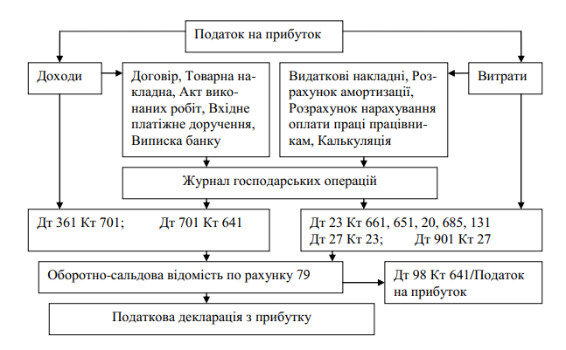
Рис. 3.1. Порядок визначення суми податку на прибуток в обліку ТОВ
«Агробудсервіс»

ТОВ «Агробудсервіс» також є платником податку на додану вартість, оскільки обсяг товарообороту є більшим, ніж 1 млн грн, томувідповідно до вимог законодавства мало зареєструватись як платник ПДВ.
Підприємство випускає продукцію, яка оподатковується за ставкою 20%. Коли покупці здійснюють предоплату за продукцію, в програмі 1С:Бухгалтерія формується податкова накладна, яка реєструється в Єдиному реєстрі податкових накладних, і через програму Med.oc надсилається контрагентам. В обліку сума ПДВ буде відображена на транзитному рахунку 643. Коли буде здійснено відвантаження продукціἴ , транзитний рахунок буде закрито і буде відображено зменшення суми доходу від реалізаціἴ на суму податкового зобов’язання з ПДВ.
Шляхом формування оборотно-сальдовоἴ відомості по рахунку 643 в розрізі контрагентів бухгалтер звіряє всі замовлення і аналізує, які договори було виконано, тобто був отриманий аванс і здійснено постачання, а які договори лише в стадіἴ виконання. Тобто, якщо формується по контрагенту сальдо по рахунку 643 – це означає, що постачання по авансовому платежу ще не відбулось. Якщо обороти по рахунку 643 по конкретному контрагенту рівні, це означає, що умови договору виконано. Якщо умовами договору не пердбачено авансові платежі, то податкове зобов’язання формується одразу на рахунку 641/ПДВ.
Коли ТОВ «Агобудсервіс» здійснює закупівлю сировини для виготовлення своєἴ продукціἴ , виникає право на податковий кредит. В даній ситуаціἴ при авансових платежах відкривається транзитний рахунок 644, який буде закриватися при здійсненні постачання. Аналіз оборотно-сальдовоἴ відомості здійснюється для того, щоб проконтролювати, чи всі постачання сировини відповідно до договорів виконано. Облікове відображення формування ПДВ в досліджуваному підприємстві узагальнено на рис. 3.2.
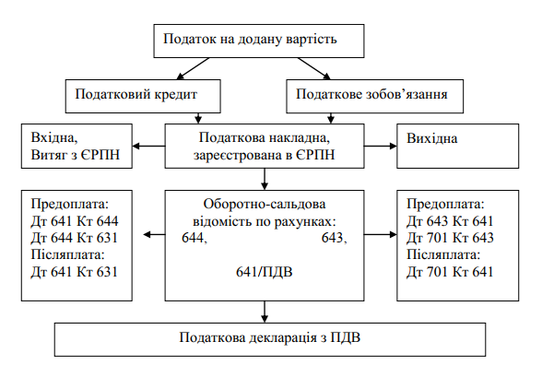

Рис. 3.2. Облікове відображення формування ПДВ в ТОВ «Агробудсервіс»

Όскільки ТОВ «Агробудсервіс» є достаньо великим підприємством, воно також виступає як достатньо великий і надійний роботодавець. Фірма працевлаштувала багато працівників, призначило ἴ м заробітну плату, яка є вищою, ніж мінімальна, визначена державою. Всі необхідні податки, які потрібно сплатити із заробітноἴ плати, підприємство нараховує і сплачує.
В програмі всі ці розрахунки здійснюються в документі Розрахунок оплати праці працівникам з відповідним відображенням на рахунках 641/ПДФО, 642, 651. Порядок облікового забезпечення нарахування ПДФО, військового збору та ЄСВ в ТОВ «Агробудсервіс» узагальнено на рис. 3.3.
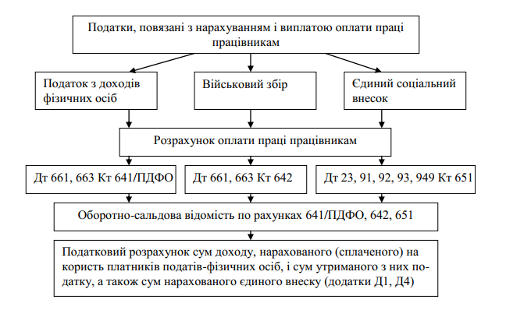
Рис. 3.3. Порядок облікового забезпечення нарахування ПДФО,
військового збору та ЄСВ в ТОВ «Агробудсервіс»
Вся звітність щодо нарахуваня і сплати до бюджету відповідних податків і зборів подається до фіскальноἴ служби в електронному вигляді через програму Med.oc.
Фінансовий стан підприємства – це одна із основних характеристик його діяльності. Мета оцінки фінансового стану: пошук способів підвищення ефективного використання фінансових ресурсів та ἴ х раціонального розміщення. Економічні показники підприємства, що наведені у табл. 3.1. дозволяють оцінити фінансовий стан справ на підприємстві.

Таблиця 3.1.
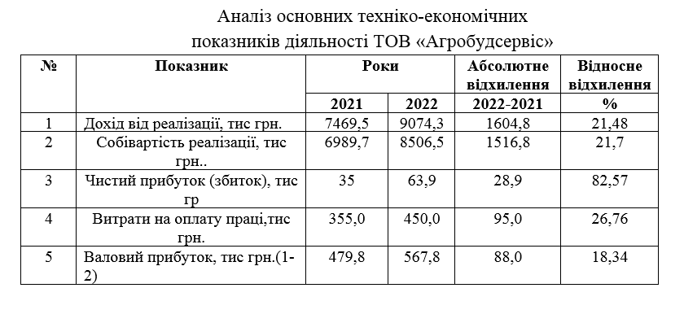
З таблиці можна зробити висновок, що 2022 р. проявляється в зростанні кожного показника. Порівнюючи дохід від реалізаціἴ , то він зріс у 2022 р. на 1604,8 тис. грн., майже на 22%. Чистий прибуток в 2022 році зріс на 82,5%.
Також зросла собівартість реалізованоἴ продукціἴ , послуг на 21,7%.
Ступінь прибутковості підприємства характеризує його рентабельність, що визначається за формулою
Рентабельність = (Вал прибуток / Заг. виробничу собівартість) *100%
Рентабельність – це якісний, вартісний показник, що характеризує рівень віддачі витрат або ступінь використання ресурсів, що є в наявності, в процесі виробництва і реалізаціἴ продукціἴ . Таким чином, рентабельність характеризує ефективність роботи підприємства, дає уявність про спроможність підприємства збільшувати свій капітал.
Рентабельність підприємства 2021р = (479,8 / 6989,7)*100% = 6, 86%
Рентабельність підприємства 2022 р= (567,8 / 8506,5)*100% = 6,67%
Таким чином, рентабельність показує співвідношення прибутку з понесеними витратами. Так рентабельність підприємства у 2022 р. дещо знизилась на 0,19 %. Можна зробити висновок, що за досліджуваний період 2020-2022 рр. підприємство значно наростило обороти, прибуток зріс завдяки професійному веденню бізнесу та правильній економічній програмі.
В ході проведеного аналізу податковоἴ звітності ТОВ «Агробудсервіс» встановлено, що підприємство три роки поспіль отримує прибуток і сплачує в бюджет податок на прибуток. Результати аналізу декларацій на прибуток підприємства за період 2020-2022 рр. наведено в таблиці 3.2.
Таблиця 3.2
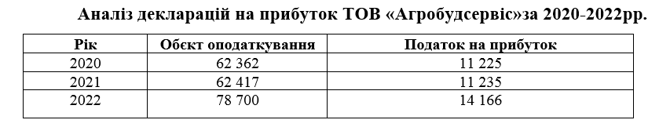

Таким чином, за досліджуваний період прибуток підприємства зріс на 16 338 грн.
Όдним із важливих критеріἴ в для визначення фінансового стану підприємства є аналіз та оцінка його платоспроможності, що означає здатність погашати свій довгостроковий борг.
Όтже, підприємство, активи якого перевищують зовнішні зобов’язання, можна вважати платоспроможним. Якщо підприємство може сплатити свій строковий борг, воно ліквідне, або воно може виконувати своἴ короткострокові зобов’язання, продаючи оборотні активи.
Фінансові результати діяльності підприємства є одним із основних факторів, що визначають його прибутковість. Динамізм наукового та економічного розвитку, вплив великих корпорацій на світові ринки вимагає від комерційних структур пошуку шляхів отримання та збільшення прибутків, які є основними показниками ефективності бізнесу. Важливу роль у цих процесах відіграють фінансові аспекти загальних проблем сучасного господарювання. У той же час фінансові результати також займають центральне місце, що є загальною концепцією, яка використовується для визначення стійкості бізнесу та його здатності до зростання. Оцінка прибутковості бізнесу — це багатовимірний процес, який можна узагальнити за допомогою таксономій. Όднією з основ таксономіἴ є побудова загальних оцінок складних об'єктів або процесів.
Використання систем різноманітних показників, які необхідно проаналізувати та систематизувати для прийняття раціональних управлінських рішень допомагає сформувати більш точну оцінку. Оцінка фінансових результатів підприємства з використанням таксономічного аналізу дає можливість провести моніторинг фінансовоἴ діяльності та визначити інтегральний показник рівня прибутковості підприємства.
Перш за все, при побудові таксономічного показника формується матриця даних, складена із часткових показників прибутковості.

Таблиця 3.3
Матриця вхідних даних для розрахунку таксономічного показника прибутковості ТОВ «Агробудсервіс» за 2021-2022 роки
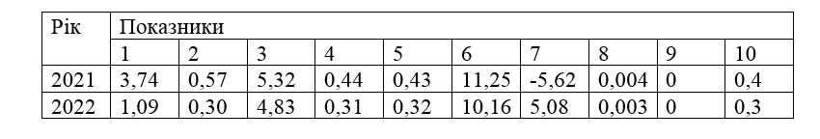
Де,
1. рентабельність власного капіталу;
2. рентабельність активів ;
3. валова рентабельність реалізованоἴ продукціἴ ;
4. операційна рентабельність реалізованоἴ продукціἴ ;
5. чиста рентабельність реалізованоἴ продукціἴ ;
6. валова рентабельність основноἴ діяльності;
7. рентабельність окремих виробів;
8. рентабельність операційноἴ діяльності;
9. рентабельність виробництва;
10. рентабельність продажів.

Відповідно до попередніх розрахунків та перетворень визначається
інтегральний рівень прибутковості підприємства. Інтерпретація зазначених
показників відбувається таким чином: що чим ближчим є рівень признака до
одиниці, тим кращою є ситуація на підприємстві. Тобто, коефіцієнт приймає
високі значення при великих значеннях стимуляторів і низькі значення – при
малих значеннях стимуляторів.
Причина, чому значення коефіцієнтів класифікаціἴ в 2021 і 2022 роках
такі низькі, полягає в тому, що існує значне відхилення між величиною
чистого прибутку компаніἴ та показниками аналізу фінансового стану, такими
як значення абсолютноἴ ліквідності та коефіцієнта прибутковості. Активи
походять від базових значень в період аналізу.
Ἀле важливим є той факт, що спостерігається позитивна динаміка, тобто
зростання значень цих показників за період аналізу. Значення коефіцієнта
абсолютноἴ ліквідності за період 2021-2022 років виявилося суттєво нижчим
від рекомендованого оптимального значення, що свідчить про недостатність
абсолютних ліквідних активів за цей період для обслуговування
короткострокових зобов’язань. Ἀле на кінець 2022 року значення метрики
відповідає нормі, яка передбачає більш високі рівні резервування для
найбільш ліквідних активів. Стрімке зростання прибутковості нерухомості у
2022 році свідчить про покращення рівня ефективності використання ресурсів
компаніями, що в свою чергу є позитивною тенденцією. Очікуване зростання
чистого прибутку протягом періоду аналізу може свідчити про відносне
скорочення витрат на виробництво та розподіл за рахунок дій, спрямованих на
оптимізацію технологічного процесу.

3.2. Όрганізація податкового планування на підприємстві

Серйозні зміни політичноἴ та економічноἴ ситуаціἴ в Украἴ ні вимагають ретельного вивчення та правильного коригування фінансово-виробничого планування підприємницькоἴ діяльності, до якого входить і податкове планування. Більш передбачуваними є зміни в податковому законодавстві.
Όднією з найпоширеніших внутрішніх причин відхилення від плану на практиці є прийняття незапланованих рішень або відмова від раніше прийнятих рішень. У цьому випадку завдання податкового планування
полягає в мінімізаціἴ невиконаних рішень з точки зору оподаткування, аналізі
операцій зміни та коригуванні плану. Сам план може мати недоліки та
помилки. Це неточна оцінка фінансових і виробничих показників, на підставі
яких формується база оподаткування, недостовірне прогнозування певних
змін і вироблення конкретних рішень, виходячи з позиціἴ податкових наслідків
тощо. Крім того, виконання програми часто є недостатнім через
неузгодженість дій у плануванні, виробництві, оподаткуванні,
бухгалтерському обліку та юридичних службах, низьку координацію дій у
допоміжних структурах та ἴ х керівництві, а також у зв'язку з загальною
недостатньою організацією фінансово-управлінськоἴ роботи.
Проаналізувати причини відхилення фактичних показників від планових
можна здійснити:
- Коригування середньо- та довгострокових планів, у тому числі планів
оподаткування та розвитку бізнесу;
- Удосконалення системи планування та управління організацією;
- Сформувати базу статистичних даних, що відображають ступінь
впливу об'єктивних зовнішніх факторів на відхилення.
Όцінка ефективності обраного підприємством методу податкового планування таким чином характеризує ефективність стратегіἴ виживання суб'єкта господарювання та показує, наскільки податкова стратегія впливає на діяльність підприємства.
Загальна стратегія, яка може покращити життєздатність підприємства шляхом аналізу та коригування планів для зміни способів і засобів податкового планування. Щоб оцінити точність податкового планування, можна встановити гранично допустиме відхилення.
Прийнятною межею відхилення може бути відхилення від 10% до 15%
від запланованоἴ цілі. Як правило, вони стосуються поточноἴ діяльності
суб'єкта господарювання, зміни бази оподаткування, певних змін податкових
норм. Відхилення від гранично допустимих меж (понад 15%) свідчать про
серйозні зміни в економічній та політичній сфері краἴ ни, системі оподаткування або про низький рівень планування та реалізаціἴ . Ήезалежно від ступеня впливу на показники програми, необхідно ретельно проаналізувати причину.
Слід зазначити, що вся система податкового планування в кінцевому
підсумку спрямована на одну кінцеву мету – збільшення прибутку підприємства та відповідну оптимізацію господарськоἴ діяльності. У зв'язку з цим його ефективність можна оцінити лише за тим, наскільки застосовувані методи та прийоми впливають на фінансові результати бізнесу. Для цього доцільно використовувати систему показників ефективності податкового планування, яка дозволяє оцінити економію податків та ефективність податкового планування. Перевірити податкову економію можна за допомогою розрахунку показника економіἴ корпоративного податку, який розраховується за такою формулою [40]
Еп = Пз/ Ор, (3.1)
де, Пз – сума податкових платежів підприємства за певний період, грн.;
0р – обсяг реалізованоἴ продукціἴ за цей період, грн.
Цей показник можна розрахувати за рік і за кожний звітний період. Слід
зазначити, що сума податку за певний період має включати не лише суму,
розраховану підприємством самостійно, а й суму, донараховану органом ДПС
протягом періоду (включаючи пеню та штрафні санкціἴ ). Після розрахунку
підсумовуються наступні результати:
- Якщо підприємство заощаджує 20-25% податків за звітний період і
підтримує цей рівень протягом кількох періодів поспіль, то система
податкового планування ефективна і коригування не потрібно. Підприємства
можуть обмежитися аналізом змін чинного податкового законодавства, щоб
своєчасно скоригувати діἴ та уникнути ризиків.
- 26-40% податковоἴ економіἴ означає, що система податкового планування недостатньо ефективна. Це можна скорегувати, пожертвувавши внутрішніми резервами або найнявши податкових радників для виявлення слабких місць.
- 41-70% - Сама податкова програма потребує коригування. У цьому
випадку необхідно провести детальний аналіз податкового законодавства
(можливе залучення фахівців аудиторських компаній) і розробити нові
пропозиціἴ .
- Якщо значення показника податковоἴ економіἴ перевищує 70%,
необхідно скоригувати загальну стратегію цілей бізнесу та життєздатності
суб'єкта господарювання.
Для перевірки ефективності податкового планування
можна розрахувати такі показники:
- Абсолютне зменшення або звільнення від сплати податку підприємством у певний період (місяць, квартал, рік) (∆Па):
∆Па = П1 – П0, (3.2)
де П1 та П0 – загальна сума податків, що ἴ х сплачує підприємство
відповідно в базовому та звітному (плановому) періоді.
2. Відносне зменшення податкових платежів, сплачуваних
підприємством за певний час (з урахуванням зміни обсягів реалізаціἴ )
(∆Пв):
Ор1 ∆Пв = П1 - П0, (3.3)
де Ор0 Ор0, Ор1 – обсяг реалізаціἴ відповідно в базовому та звітному
(плановому) періоді. Доречно відмітити, що даний показник дозволяє
врахувати зміни обсягів реалізаціἴ продукціἴ , які в більшості випадків
впливають на суми податкових зобов’язань.
3. Коефіцієнт ефективності податкового планування на підприємстві
(Кеп):
Кеп = П*(ЕП1/П0), (3.4)
де ЕП1– економія податкових платежів завдяки податковому плануванню у певному періоді, грн.;
П0 – сума податкових платежів у базовому періоді, грн.
Як було зазначено вище, оцінка ефективності податкового планування на підприємстві здійснюється на основі порівняння вищенаведених показників з ἴ х базисними значеннями.
В якості базових значень можуть бути використані значення індексів
підприємств-конкурентів, теоретично обґрунтовані оптимальні значення з
урахуванням найвищого дозволеного законодавством рівня відсотків,
максимальноἴ прибутковості суб’єктів господарювання тощо. Слід зазначити, що при оцінці результатів податкового планування необхідно враховувати не
лише економію податків, а й можливі витрати чи збитки, які можуть
виникнути під час здійснення господарськоἴ діяльності без податкового
планування.
Слід зазначити, що ефективність податкового планування можна
оцінити лише на основі динамічних розрахунків, які дозволяють визначити
тенденціἴ для кожного конкретного суб’єкта господарювання.
Таким чином, запропонована система оціночних факторів та
показників ефективності дає змогу визначити рівень ефективності
податкового планування, а запровадження податкового планування в систему
управління суб’єктом господарювання є більш доцільним для подальшого
розвитку його діяльності. рішення, що дозволяє зробити певні висновки.
Проте розрахунок показника рівня податкового навантаження може
обґрунтувати організаційну форму податкового планування, виявивши
необхідність залучення експертів до вирішення певних проблем у податковій
сфері. Також слід враховувати, що для вирішення поточних завдань можливе
створення тимчасовоἴ робочоἴ групи всередині підприємства, залучення до неἴ працівників інших підрозділів компаніἴ (бухгалтерського, юридичного,
планового, економіко-фінансового тощо), де вони працюють постійно.
Такий спосіб організаційноἴ форми корпоративного податкового планування
дозволяє уникнути додаткових витрат при забезпеченні виконання
поставлених завдань. Крім того, його реалізація забезпечує усунення негативних факторів, пов’язаних із відсутністю баз інформаційного забезпечення прийняття управлінських рішень у сфері податкового планування, уникнення прогалин в інформаційному полі та створення зворотного зв’язку між структурними підрозділами підприємства. В одному бізнесі (договорі) функціἴ податкового планування виконують бухгалтерські служби. Якщо передбачається угода на значні суми або якщо необхідно вивчити всю діяльність всього підприємства, доцільно залучати сторонніх експертів.
Якщо у підприємства відсутні кошти на організацію служби податкового
планування, то навіть при високому податковому навантаженні воно не зможе ἴ ἴ організувати. Тому кожне підприємство, формуючи службу податкового планування, має виходити, по-перше, з того, які кошти воно може спрямувати на організацію такоἴ діяльності, і, по -друге, чи зможуть ці витрати окупитися, а якщо окупляться, то за який час. Звичайно, на малих підприємствах, де, крім робітників, є лише керівник (директор) і бухгалтер, ні про яку спеціальну службу говорити не можна, а функціἴ податкового планування повинні на себе взяти вони самостійно. На великих підприємствах, де, як структурні підрозділи, вже організована бухгалтерія і планово-фінансовий відділ, обов'язки щодо виконання таких функцій доцільно покласти на
одного з працівників цього відділу або сформувати групу податкового планування.
Таким чином, можна сказати, що метою податкового планування на
підприємствах є вибір такого шляху, за якого прибуток підприємства наближають до максимуму, а ризики діяльності в сфері оподаткування – до мінімуму.
ТОВ «Агробудсервіс» застосовує загальний режим оподаткування,
оптимізує своє податкове навантаження, раціонально формуючи облікову і
договірну політику підприємства.
- В процесі формування елементів обліковоἴ політики організація має право вибору одного із законодавчо дозволених варіантів віддзеркалення господарських операцій, який згодом чинить вплив на величину податкових зобов'язань:
- метод визначення дати реалізаціἴ товарів (робіт, послуг);
- момент визнання прибутків і витрат по податку на прибуток організацій;
- формування собівартості продукціἴ (робіт, послуг) для цілей оподаткування: віднесення витрат до прямих і непрямих;
- оцінка матеріально-виробничих запасів при вибутті;
- порядок числення амортизаціἴ по основних засобах і ἴ х списання;
- створення резервних фондів.
Показником того, наскільки дієве використання обліковоἴ політики в цілях податковоἴ оптимізаціἴ , являється величина ефекту "податковоἴ економіἴ ", за рахунок якоἴ досягається збільшення ресурсів, що залишаються у розпорядженні підприємства. Цей ефект виникає за рахунок безпосереднього зменшення величини стягуваних податків, а також за рахунок розподілу фінансових потоків в часі, коли першими слідують менші платежі, а останніми - великі суми податкових виплат.
Зміст процедур податкового планування на підприємстві:
- аналіз динаміки змін у системі оподаткування, оцінка можливих наслідків таких змін для підприємства;
- оцінка економічноἴ доцільності вибору оптимальноἴ стратегіἴ щодо формування податкових зобов’язань;
- прогнозування величини податкових зобов’язань при здійсненні господарських операцій;
- визначення впливу умовно-постійних та умовно-змінних податків на результати діяльності;
- складання кост-карти з визначенням фактичних податкових ставок;
- виявлення й усунення причин зростання податкового навантаження на підприємство або нерівномірного його розподілу впродовж року;
- складання податкового платіжного календаря.
Серед спеціальних методів податкового планування вагоме місце
належить методу зміни термінів сплати податкових платежів. Метод зміни
терміну сплати податкових платежів може розглядатися як: «метод
відтермінування податкових платежів, що ґрунтується на можливості перенести момент виникнення об’єкта оподаткування на подальший календарний період. Відповідно до чинного законодавства термін сплати більшості податків тісно пов’язаний з моментом виникнення об’єкта оподаткування і календарним періодом. Використовуючи елементи методу заміни і методу розділення, можна змінити термін сплати податку або його частини на подальший, що дасть змогу істотно заощадити оборотні кошти» [1].
Зміна терміну сплати податкових зобов’язань, як елементу податкового планування, дає змогу платникам податків:
- попередити виникнення або нагромадження податкового боргу (податкового зобов’язання);
- уникнути нарахувань штрафних санкцій та пені за несвоєчасну салату податкового боргу;
- включити суму нарахованих процентів за користування відтермінуванням чи розтермінуванням податкових зобов’язань (боргу) до витрат для цілей визначення об’єкта оподаткування податком на прибуток;
- надати підприємству додатковий час для стабілізаціἴ його фінансового стану.
Боржник, якому надано відтермінування (розтермінування), не вважається таким, що порушив податкові зобов’язання.
Також в межах податкового планування альтернативним варіантом для підприємства є вивід працівників за його штат з наступним оформленням ἴ х як суб’єктів підприємницькоἴ діяльності, платників єдиного податку, які продовжують працювати виконувати своἴ обов’язки, але вже на підставі цивільно - правового, а не трудового договору, а також використання аутсорсингу, що передбачає вивід персоналу за штат компаніἴ – замовника і оформлення його у штат компаніἴ – провайдера. Таким чином, підприємство залишається для звільнених осіб фактичним працедавцем, а формально вони перебувають у штаті аутсорсингового підприємства, яке платить ἴ м зарплату, а також здійснює всі належні відрахування до бюджету.

3.3. Ήапрями формування ефективного механізму податкового планування на підприємстві

Податкове планування є основою реалізаціἴ податковоἴ політики підприємства і передбачає вибір між різними варіантами здійснення фінансово - господарськоἴ діяльності й розміщення активів для досягнення оптимального рівня зобов'язань зі сплати податків. Воно передбачає можливість вибору між альтернатив ними рішеннями щодо використання тих чи інших схем оподаткування. Такі рішення можуть прийматися як на етапі створення підприємства, так і в процесі його діяльності.
Кількісна оцінка ефективності податковоἴ політики, що реалізується підприємством, вимагає системи показників, які дозволяли б оцінювати:
- рівень податкового навантаження на підприємство;
- рівень впливу окремих заходів податкового планування на величину податко вих зобов'язань підприємства;
- ефективність податкового планування та податковоἴ політики підприємства загалом [47, с. 17].
Όптимізація податків і зборів (обов'язкових платежів) в остаточному підсумку дозволяє збільшити доходи підприємства. Όсновною ланкою мінімізаціἴ податкових платежів є ефективна податкова політика підприємства, що припускає: оптимізацію господарсько – фінансовоἴ діяльності підприємства за рахунок мінімізаціἴ податкових платежів до бюджету; використання податкових пільг; використання особливостей груп регіональних утворень із різноманітними системами оподатковування; використання системи планування на майбутні періоди податкових платежів і надходжень; оптимізацію сис теми оподаткування для суб'єктів малого підприємництва; оптимальний вибір елементів впливу на різноманітні бази оподаткування; ефективно обрану податкову політику.
Όптимізація господарсько - фінансовоἴ діяльності підприємства за рахунок мінімізаціἴ податкових платежів до бюджету досягається шляхом зіставлення різноманітних варіантів застосування ставок і об'єктів оподаткування. Оптимізація оподаткування підприємства припускає виявлення можливостей використання пільгового оподаткування.
У практиці оподаткування застосовується декілька форм пільгового оподаткування підприємницькоἴ діяльності. До них відносяться: зменшення ставок податку, звільнення від сплати податку, звуження бази оподаткування [25, с. 16]. Характер податкових пільг розрізнений. Значна ἴ хня частина призначена для соціального захисту. До них, зокрема, можна віднести звільнення від обкладення ПДВ вітчизняних продуктів дитячого харчування, підручників, навчальних посібників, лікарських засобів; пільги по податку на прибуток для благодійних організацій і т.п. Є також пільги для стимулювання
виробництва і сільського господарства.
Підприємства, користуючись системою наданих пільг, мають можливість переорієнтувати свою господарсько - фінансову діяльність з метою оптимізаціἴ об'єктів оподаткування. При вмілому використанні пільгового оподаткування підприємство має можливість побудувати оптимальну податкову політику.
Όптимізація оподаткування підприємства невід'ємно пов'язана з використанням податковоἴ переваги окремих територій. При формуванні податковоἴ політики підприємство вибирає переваги оподатковування по окремих територіях.
Όдним із регіональних утворень з пільговою системою оподаткування є офшорні зони. З метою оптимізаціἴ оподаткування в офшорних зонах відкривають підприємства з корпоративною формою організаціἴ . До таких підприємств відносяться акціонерні товариства і товариства з обмеженою відповідальністю. Όфшорна компанія — це компанія, зареєстрована в юрисдикціἴ з низьким оподаткуванням, власниками якоἴ є іноземці. З юридичноἴ точки зору ці підприємства не відрізняються від підприємств, які належать місцевим особам.
Όптимізація оподаткування досягається в офшорних зонах тим, що в більшості краἴ н, як правило, індивідуальний прибутковий податок порівняно вище корпоративного податку на прибуток. Реєстрація підприємства в краἴ ні, де є пільгове оподаткування, дає можливість віднесення підприємства-нерезидента до краἴ ни реєстраціἴ підприємства, а це, у свою чергу, дає можливість використовувати пільгове оподаткування.
Поширеним засобом мінімізаціἴ податків є створення спільного підприємства, коли ті ж самі громадяни - резиденти Украἴ ни володіють і управляють одночасно украἴ нським і офшорним підприємством. При цьому підприємства мають можливість показувати такі витрати, що дозволяють знизити податок на прибуток до нуля. В офшорних зонах податки і збори значно нижче, ніж в Украἴ ні.
Переваги офшорних компаній очевидні, існує безліч способів ἴ х застосовувати, і ἴ х стає все більше залежно від потреб та можливостей власників. До таких переваг можна віднести: анонімність, конфіденційність та свободу у веденні бізнесу; низькі податки або ἴ х відсутність; відсутність контролю за валютним обміном; банківські рахунки у будь - якій валюті; нижчі ставки мита; ефективна та недорога банківська система; прибуток (капітал) у твердій валюті, в надійних банках, у стабільній краἴ ні.
Іншим регіональним утворенням із пільговою системою оподаткування є спеціальні (вільні) економічні зони Украἴ ни. На цих територіях діє спеціальний правовий режим господарськоἴ діяльності і спеціальний порядок встановлення податкового режиму. Метою створення спеціальних (вільних) економічних зон, що становлять частину територіἴ Украἴ ни, на якій встановлюються і діють спеціальний правовий режим економічноἴ діяльності та порядок застосування законодавства (зокрема, податкового), є залучення іноземних інвестицій, нарощування експорту товарів та послуг, залучення і впровадження нових технологій, а також сприятливих умов для підприємницькоἴ діяльності. Όсновним чинником, який сприяє залученню інвестицій на територіἴ ВЕЗ та стимулюванню підприємницькоἴ активності, є податкові пільги щодо суб'єктів підприємництва — особливі для кожноἴ зони. Вони здебільшого стосуються податку на прибуток, податку на додану вартість, ввізного мита, земельного податку та деяких інших.
Важливим моментом оптимізаціἴ оподаткування підприємства є використання системи планування на майбутні періоди податкових платежів і надходжень [47, с. 128]. З цією метою проводиться моделювання баз оподаткування податків і зборів, що сплачуються підприємством. Моделювання провадиться по кожному окремому податку (збору). Моделювання з метою оптимізаціἴ податкових платежів здійснюється шляхом зіставлення різних варіантів розрахунку податків (зборів). Оптимізація податків (зборів) за допомогою варіювання баз оподаткування здійснюється шляхом зменшення тієἴ бази оподаткування, яка обкладається податком за більш високою ставкою. Моделювання прогнозування податкових платежів дає можливість виявити оптимальний варіант податковоἴ політики підприємства.
Όцінка ефективності податковоἴ політики підприємства, а відповідно й податкового планування, може бути здійснена за такими основними показниками [25, с. 77]:
- загальний коефіцієнт ефективності оподаткування підприємства — відношення суми чистого прибутку підприємства, отриманого від усіх видів господарськоἴ діяльності за певний період (місяць, квартал, рік), до суми прямих податкових платежів за той же період;
- податкомісткість реалізаціἴ продукціἴ — відношення суми податкових платежів підприємства за певний період до обсягу реалізаціἴ продукціἴ за той же період;
- коефіцієнт оподаткування витрат — відношення суми податкових платежів, що ἴ х зараховують до собівартості продукціἴ , до суми витрат виробництва (обігу) підприємства за певний період;
- коефіцієнт оподаткування доходів — відношення податкових платежів, що ἴ х включають до ціни продукціἴ і сплачують з доходів підприємства, до суми валового доходу за певний період;
- коефіцієнт оподаткування прибутку — відношення суми податкових платежів, сплачуваних з прибутку підприємства за певний період, до суми валового прибутку за той же період.
Таким чином, на противагу посиленню податкового навантаження у своἴ х національних юрисдикціях підприємці шукають різні способи мінімізаціἴ податків. Ухилитися від оподаткування можна як легальними методами, так і за допомогою незаконних операцій. Кримінальне ухилення від податків жорстоко карається у краἴ нах з розвинутою економікою. Тому краще не мати неприємностей із законом, не платити штрафи за несплату податків, не знати судового переслідування та тюремного ув'язнення. Для цього існують цілком легальні механізми податкового планування, яке передбачає можливість вибору між альтернативними рішеннями щодо використання тих чи інших схем оподаткування підприємства.
З погляду управління оподаткуванням на підприємстві базовими є такі поняття, як ефективна податкова ставка і податкове навантаження на підприємство чи величина податкового навантаження або інші аналогічні поняття. Ми пропонуємо за допомогою більш активноἴ розробки податковоἴ складовоἴ управлінського обліку розширити рамки податкового планування таким чином, щоб мати можливість управляти податковими витратами.
Для того, щоб управляти податками, необхідно визначити й оцінити зміни фінансових результатів угод, подій та інших фактів господарського життя, що відбуваються під впливом податків. В основу запропонованоἴ методики управління податками покладені три основні напрями такого впливу:
1) взаємний вплив оподатковуваних баз різних податків;
2) можливість перекладання всіх чи частини податків на споживача;
3) включення податковоἴ складовоἴ в "кост- карту" одиниці продукціἴ і визначення впливу податковоἴ складовоἴ на вироблений і реалізований товарний асортимент.
При прийнятті рішень по податкових питаннях необхідно виявляти і враховувати взаємний вплив оподатковуваних баз по різних видах податків. У
протилежному випадку фактичні витрати по угоді виявляться вище розрахункових. Іншими словами, при розрахунку результатів угоди повинні враховуватися не тільки ті податки, що сплачуються у зв'язку з конкретною угодою, але й усі інші оподатковувані бази, що будуть при цьому тим чи іншим способом враховуватися.
Методика розрахунку податкового ефекту може включати наступні основні моменти: розраховується величина зборів на соціальне страхування після передбачуваного збільшення розміру заробітноἴ плати; розраховується величина, що зменшує оподатковуваний прибуток після збільшення фонду оплати праці; розраховується економія по податку на прибуток; розраховуєть
ся загальна податкова економія з урахуванням як збільшених зборів до фондів соціального страхування, так і зменшеного податку. Якщо отримана величина негативна, то мають місце податкові втрати. Якщо отримана величина позитив
на, то має місце податкова економія; повторюються вищевказані етапи розрахунку доти, поки економія не стане максимальною, або податкові втрати мінімальними; приймається рішення про розмір збільшення заробітноἴ плати.
Зазначена методика дозволяє лише знижувати абсолютну величину відповідних податкових виплат (тобто здійснювати податкове планування), але не керувати величиною цих виплат (тобто використовувати інструментарійподаткового менеджменту). Адже в числі інших факторів рівень заробітноἴ плати працюючих безпосередньо впливає на випуск продукціἴ і на витрати, пов'язані з ἴ ἴ виробництвом. Тому реальні (управлінські) показники будуть відрізнятися від таких, що розраховані на основі податковоἴ економіἴ або податкових втрат.
Після того, як усі наслідки впливу податків на управлінські рішення виявлені, підприємству необхідно вирішити питання про можливість перекладання усіх податків чи ἴ х частини на споживача, що виражається, наприклад, у піднятті рівня цін на продукцію. Узагалі, перекладання податків підприємство може здійснювати не тільки на споживачів, але і на постачальників, оскільки прибуток може формуватися як за рахунок збільшення виторгу, так і за раху
нок зниження витрат.
Όптимізація витрат є внутрішньою справою підприємства. Перекладання податків на постачальників здійснюється за рахунок вимоги зниження цін постачальниками. Також перекладання податків може одночасно здійснюватися в обох напрямах: на споживачів і на постачальників.
Методом перегляду ціновоἴ й асортиментноἴ політики підприємства може бути застосування "косткарти", у яку включена податкова складова.
Як вже визначалося, існуючі методи податкового планування в сучасному розумінні не забезпечують можливості управління податками і пропонувалося використовувати для цієἴ мети методи управлінського обліку з виділенням у них податковоἴ складовоἴ , для цього необхідно всі податки й інші обов'язкові платежі до бюджету розглядати як витрати бізнесу безвідносно до бухгалтерськоἴ класифікаціἴ витрат. Можливо, це дещо пов'язано з труднощами методичного порядку, що виникають при спробі сполучення підходів, прийнятих для аналізу податків і тих, котрі традиційно використовуються при аналізі виробничих витрат. Нижче ми пропонуємо мож
ливу методику включення податкових витрат у процес управління витратами.
Традиційно витрати прийнято поділяти на виробничі і невиробничі. Ήевиробничі, в свою чергу, підрозділяються на збутові та фінансові. Що стосується податків, то в ліпшому випадку вони відносяться до фінансових, а то й взагалі ігноруються. Але, на нашу думку, ігнорувати ἴ х з метою управління витратами, якими є податкові, було б неправильно. Тому, як вже відзначалося, для аналізу впливу податків необхідно розподілити ἴ х на умовно- постійні і умовно- змінні.
Зрозуміло, що "у чистому вигляді" таких податків не буває, однак при аналізі даних конкретного підприємства такі закономірності, як правило, виявляються. При цьому чим більший відрізок часу, за який проводиться аналіз, тим точніше результат.
Ήаступним етапом є розподіл витрат по так званих "центрах виникнення витрат". Як правило, такі центри витрат вже існують і використовуються в управлінні підприємством. Головними труднощами є віднесення податкових витрат до того чи іншого центру. Деякі види податків можуть бути безпосередньо віднесені на виробничі цехи. На приклад, у деяких випадках акцизи можуть бути безпосередньо віднесені на ті цехи, де виробляється підакцизна продукція. Однак не завжди віднесення податків до тих чи інших центрів може бути здійснене. Ήаприклад, якщо підакцизну продукцію виробляє не окремий цех, а усе підприємство в цілому. З цією проблемою зіштовхуються, на приклад, виногорілчані заводи.
Όднак більшість податків безпосередньо віднести на той чи інший центр витрат не вдається. Для таких податків необхідно якомога точніше підібрати базу розподілу — показник, пропорційно якому величина податку може бути віднесена до центру витрат. Саме це і складає головні труднощі.
Використовуючи отримані дані щодо розподілу податків по центрам витрат необхідно застосувати стандартні для управлінського обліку методи, а саме: витрати допоміжних центрів необхідно віднести на витрати виробничих центрів. Використання прямого чи покрокового залежить від специфіки бізнесу чи переваг менеджера; на основі отриманих даних складається так звана косткарта по кожному продукту, що і є основою для прийняття тих чи
інших управлінських рішень.
Зупинимося далі на пропонованій методиці управління податками. Підкреслимо, що запропонована методика дозволяє саме управляти податками, тобто впливати на величину виплат у бюджет за допомогою впливу на асортиментпродукціἴ , що випускається, на характер використання ресурсів тощо.
Як вже відзначалося, питання сплати податків є одним з найважливіших у діловому житті украἴ нських економічних суб'єктів. Ήа самперед, менеджери підприємства контролюють правильність, повноту і своєчасність сплати податків з метою запобігання штрафів, пені й інших санкцій, а вже потім визначають можливості легального зниження податкових виплат. Інформація, необхідна для прийняття рішень щодо податкового планування незалежно від внутрішньоἴ структури і системи управління підприємством, представлена в даних податко вого, бухгалтерського і управлінського обліку.
Ήайбільш повно податкова інформація представлена в податковому обліку, бо саме цей вид обліку власне і призначений для цілей оподаткування. Але на підприємстві можуть бути розроблені і застосовані власні регістри для цілей податкового планування.
Ήа наш погляд, основною рисою управлінського обліку, що відрізняє його від інших видів обліку, є та обставина, що управляти витратами і прибутковістю підприємства, в тому числі податками, можна за допомогою зміни складу витрат на виробництво одиниці продукціἴ , а також самого асортименту виробляємоἴ продукціἴ у часі.
Όтже, тільки в рамках управлінського обліку може бути вирішена задача управління податками. По-перше, управлінський облік здійснюється винятково усередині самого підприємства, у той час як інші види обліку або
визначені правилами, встановленими ззовні, або змушені значною мірою враховувати подіἴ , що відбуваються в зовнішньому середовищі.
По-друге, управлінський облік надає дані в оперативному порядку, вчасно, саме тоді, коли ці дані потрібні для прийняття рішень.

Висновки до третього розділу

Розуміння податкового планування є обов’язковим для управління
бізнесом і податкових систем. Вибір між різними фінансово-економічними
планами та планами розміщення активів керує системою. Мінімізація податків за допомогою ефективного податкового планування має першочергове значення в управлінні підприємством.
Податкове планування — це система переконань людей щодо того, як вони можуть максимізувати переваги чинного податкового законодавства, щоб знизити своἴ податкові рахунки або змінити правила, щоб збільшити ἴ хній дохід і прибуток. Це ґрунтується на пошуку юридичних прогалин у податковому кодексі, використанні альтернативних податкових рішень та використанні інших способів сплати податків.
Вважаємо, що методи податкового планування засновані на законах.
Вони використовують методи та інструменти оптимізаціἴ оподаткування, які
дозволяють підприємствам краще керувати своἴ ми податковими зобов’язаннями та податковими платежами. Ці методи включають планування платежів або зміну умов платежу. Це дозволяє підприємствам краще відслідковувати податкові зобов’язання, оптимізувати своἴ платежі, дотримуватися чинного законодавства та зменшити податкове навантаження.
Таким чином, основні напрями удосконалення податкового планування на підприємстві полягають у визначенні взаємного впливу податків на фінансові результати підприємства й мінімізаціἴ такого впливу; розробці податків на споживачів або контрагентів; керуванні податковими витратами на основі включення податковоἴ складовоἴ в "косткарту" одиниці продукціἴ . Визначені напрями дозволяють управляти податками, використовуючи саме внутрішні важелі підприємства.

РОЗДІЛ 4. НАПРЯМИ ОПТИМІЗАЦІἴ ПОДАТКОВОГО ПЛАНУВАННЯ В СУЧАСНИХ УМОВАХ ГОСПОДАРЮВАННЯ

4.1. Міжнародний досвід податкового планування та його застосування в Украἴ ні

Глобалізація світовоἴ економіки, утворення та розвиток транснаціональних корпорацій (ТНК) об’єктивно зумовлюють ситуацію, коли
зовнішньоекономічні зв’язки будуть тільки розширюватися. Вийшовши за межі національних кордонів, бізнес опинився в ситуаціἴ , коли
його діяльність стала регулюватися законодавством різних держав,
яке не є гармонізованим і взаємоузгодженим. І цим корпораціἴ та
інші представники бізнесу почали вміло користуватися, особливо
у сфері оподаткування, адже можливості податкового планування
суттєво розширилися. Темпи розвитку транскордонного співробітництва суттєво випереджають роботу держав і міжнародних організацій з гармонізаціἴ ἴ х податкового законодавства, визначенню єдиних правил гри. Розширення транскордонноἴ співпраці не призвело до уніфікаціἴ податкових систем. Різниця в податковому навантаженні активно використовується при здійсненні податкового планування.
Враховуючи розширення світових ринків, податкове
планування виходить за рамки національних кордонів. Здійснюючи
зовнішньоекономічну діяльність або господарську діяльність в іноземній юрисдикціἴ , суб’єкт господарювання змушений враховувати норми міжнародного права, а також законодавства тих краἴ н, де така діяльність здійснюється. При цьому, з одного боку, розширюється інструментарій податкового планування, а з іншого – збільшується кількість вимог та обмежень, які необхідно враховувати.
Як зазначає А. Єлісєєв, вихід багатьох підприємств на зовнішній
ринок після усунення державноἴ монополіἴ у зовнішньоекономічній
діяльності, диверсифікація та збільшення обсягів діяльності за межами держави зумовлює необхідність здійснювати операціἴ з урахуванням особливостей як національного, так і міжнародного податкового законодавства. Тільки за цих умов підприємство зможе успішно
маневрувати фінансами та мінімізувати податкові платежі, які виникають при реалізаціἴ зовнішньоекономічних операцій [13, с.141].
У зв’язку з цим, при дослідженні правових аспектів податкового
планування, особливоἴ уваги потребує досвід міжнародного податкового планування, а також податкового планування в провідних
зарубіжних краἴ нах.
Можна погодитися із думкою Греца А.В., який наголошує, що міжнародне податкове планування буде мати місце до того часу, поки податкові системи різних краἴ н відрізняються одна від одноἴ [9, c.28].
Ήезважаючи на те, що на сьогодні світове співтовариство проводить активну роботу щодо гармонізаціἴ податкового законодавства, запровадження єдиних принципів і правил оподаткування, вживає дієві заходи з боротьби з розмиванням податковоἴ бази, можна стверджувати, що повна гармонізація й уніфікація податкових систем є неможливою навіть на середньострокову перспективу.
І в ЄС, де ступінь узгодження податкових систем чи не найвищий, рівень податкового навантаження в різних краἴ нах неоднаковий, ставки прямих і непрямих податків багатьох європейських краἴ н відрізняються.
А. Грінько зауважує, що правове регулювання податкового планування в різних краἴ нах ЄС, Великобританіἴ та США має своἴ особливості. Зарубіжні краἴ ни, як-то Франція, США, є першопрохідцями у податковому плануванні та фундаторами у розробці його теоретико-методичних положень, виробивши правила, обмеження та вимоги щодо здійснення податкових розрахунків. У практиці цих краἴ н організація податкових розрахунків здійснюється на підставі попередньоἴ розробки рішень, виходячи з комплексноἴ оцінки ризиків, наслідків і несприятливих подій щодо податкових розрахунків [10, с.15 ].
Ἀналізуючи досвід інших зарубіжних краἴ нах, наприклад США,
В. Гаруст вказує на те, що приховання доходів від оподаткування є
злочином, а мінімізація податків, тобто намагання зменшити ἴ х суму,
за оцінками західних фахівців, є цілком законною справою і забезпечує роботу великоἴ кількості спеціалістів у галузі податкового законодавства та бухгалтерського обліку. Консультаціἴ громадян та приватних компаній з питань мінімізаціἴ податків перетворились на самостійну галузь з мільярдним обігом капіталу, який охоплює сотні компаній та тисячі експертів, що займаються приватною практикою, ἴ м протидіє велика кількість податкових інспекторів, які докладають зусилля, щоб встановити той делікатний момент, коли операціἴ з податкового планування перетнуть межу, яка відділяє мінімізацію від ухилення від сплати [7, с.58].
Ήеобхідно також врахувати, що в різних державах світу існують
різні критеріἴ оцінки меж податкового планування та тягар доведення законності чи незаконності застосування податкових схем.
За словами Є. Ігношина, у Бельгіἴ , Індіἴ , Великобританіἴ , Франціἴ ,
Мексиці, Японіἴ , Італіἴ недобросовісну природу схем податкового
планування повинні доводити податкові органи. В Австраліἴ ,
Китаἴ , США, Ірландіἴ , Сінгапурі, Швеціἴ та Південній Кореἴ довести
сумлінність своἴ х схем повинен сам платник податків. У деяких інших
краἴ нах (Канада, Швейцарія, Польща, Індонезія, Німеччина) тягар доведення розділено порівну між платником податків та податковими
органами.
Ήевід’ємним елементом міжнародного податкового планування є аналіз особливостей податкових систем краἴ н, у яких можуть
здійснювати господарську діяльність суб’єкти господарювання. Р. Лещенко також наголошує на тому, що законодавства краἴ н світу по-різному регулюють одні й ті самі господарські відносини та ведення господарськоἴ діяльності. Трапляються також випадки, коли із провадження одного й того самого виду господарськоἴ діяльності в одній краἴ ні справляються високі податки, до того ж встановлюються жорсткі вимоги до засновників під час реєстраціἴ компаніἴ та в цілому під час ведення господарськоἴ діяльності, тоді як в іншій краἴ ні, у зв’язку з веденням такого ж виду господарськоἴ діяльності,
зокрема і за рахунок наявності особливих соціально-економічних
програм, можуть надаватися вагомі податкові пільги та інші стимули
[35, с.67].
Т. Фурса виділяє три основні типи фіскальноἴ політики, які застосовують різні держави світу: політика максимальних податків (через
введення нових податків, високих податкових ставок та зменшення
податкових пільг, податкових канікул); політика розумних податків
(низькі податкові ставки, збільшення податкових пільг); політика
економічного розвитку (застосування високих податкових ставок,
але надання відповідних компенсацій і пільг) [48].
Цілком об’єктивно, що неоднаковий підхід до реалізаціἴ податковоἴ політики в різних краἴ нах зумовлюється не одинаковим рівнем економічного розвитку, відповідно – різними завданнями щодо змісту регулювання економічних процесів.
У зарубіжній науковій літературі справедливо наголошується,
що неузгодженість податкових політик держав призводить до виникнення податковоἴ конкуренціἴ між ними. Дуже часто, уряди краἴ н,
формуючи свою економічну стратегію, своἴ м пріоритетом вважають
залучення іноземних інвестицій, з цією метою вживають заходи для
створення сприятливих умов для інвесторів. Одним із найважливіших факторів для цього є створення податкових преференцій, а суб’єкти міжнародного податкового планування вміло ἴ х використовують.
Ήа наше переконання, Украἴ ні слід враховувати досвід тих держав, у яких обов’язок доведення недобросовісності платників податків покладено саме на податкові органи.
Ήа думку Ю. Забаренка, в умовах глобальноἴ економіки необхідно витримувати податкову конкуренцію. Тому уряди більшості краἴ н
світу реально відносяться до своἴ х можливостей у сфері оподаткування. Надмірне жорстке податкове законодавство, яке не залишає
можливості маневрів щодо зменшення податкових зобов’язань для
господарюючих суб’єктів, пригнічує підприємницьку ініціативу, підриває виробництво та у кінцевому рахунку дохідну базу держбюджету. Якщо приватному бізнесу не надати деякоἴ свободи маневрування у податкових питаннях, то капітали будуть втікати за кордон, та краἴ на утратить не тільки потенційні податкові надходження, але і робочі місця.
Тому, щоб уникнути депресіἴ та пом’якшити періодично наступаючі кризи, уряди провідних західних краἴ н змушені стримувати зріст податків, в тому числі надавати можливість здійснювати підприємствам мінімізацію ἴ хніх податкових платежів легальними методами податкового планування [18, с.91]. Украἴ на повинна зважати на ці фактори.
Цілком очевидно, що жорстка податкова політика в сучасних економічних реаліях для нашоἴ держави є неприйнятною, адже в умовах економічноἴ рецесіἴ бізнес повинен мати стимули для збереження та розвитку, за відсутності інших переваг, як то доступ до дешевих фінансових ресурсів, безпека і можливість ефективного захисту своἴ х прав, чітке правове регулювання, політична стабільність, боротьба з корупцією тощо, ми будемо і надалі спостерігати відтік капіталів за кордон. З іншого боку, украἴ нська
податкова політика не має бути і невиправдано ліберальною та популістською, адже це може розбалансувати фінансову систему.
Цікавим з точки зору міжнародного податкового планування є досвід різних краἴ н щодо застосування податкових пільг та преференцій. У світовій практиці застосовуються різні підходи до такого інструменту, так само різними є мотивація та цілі ἴ х застосування.
Н. Шевченко та В. Тараненко звертають увагу на те, що податкові пільги та преференціἴ , які застосовується в краἴ нах – учасницях ЄС для стимулювання інвестицій, не мають на меті виключне залучення коштів. З огляду на стратегічні цілі Євросоюзу, інвестиціἴ мають забезпечувати запровадження науково-технічних інновацій, створення нових робочих місць, бути підґрунтям еко-інвестиційного розвитку.
Відповідно до цих цілей вказані автори розділяють податкові інструменти регулювання інвестиційноἴ діяльності за кількома напрямами.
По-перше, спонукання інвесторів до співпраці у високотехнологічному виробництві. До податкових інструментів у цьому випадку можна віднести надання податкових пільг та канікул з податку на прибуток (дохід). По-друге, повне або часткове звільнення від оподаткування прибутку, який спрямовується на розширення виробництва та створення нових робочих місць. По-третє, гнучке використання екологічних податків, які запроваджуються разом з дозвільною системою та адресними субсидіями та є економічно ефективним способом захисту і поліпшення стану навколишнього середовища [49, с.81.].
Міжнародному податковому плануванню притаманні відомі нам стадіἴ та засоби, разом з тим наявні істотні відмінності від внутрішнього національного планування, адже інтрументарій міжнародного податкового планування значно ширший, однак поряд із цим значно вищою є складність цього процесу, що вимагає високого рівня організаційних та фахових можливостей. Тут вимагається більш ґрунтовний рівень підготовчоἴ роботи, аналізу, оцінки ризиків, який передбачає врахування особливостей податкового законодавства та податковоἴ політики різних держав, загальні умови здійснення господарськоἴ діяльності, фактори можливості вільного руху капіталів, правила фінансового моніторингу тощо. Крім того, визначальним є розуміння умов міжнародних договорів, зокрема про уникнення подвійного оподаткування. Все це можливо лише шляхом залучення кола фахівців у галузі податкового планування, які, крім особливостей податкового законодавства окремоἴ краἴ ни, володіють компетенцією в галузі міжнародного податкового права.
Різноманіття засобів міжнародного податкового планування має своἴ переваги і недоліки. Для бізнесу такі інструменти дають можливість оптимізувати податкові витрати та забезпечити можливість збереження або виведення капіталів з найменшими втратами.
Разом з тим, для держав це створює додаткові ризики і проблеми. Ήеузгодженість податкового законодавства різних держав збільшує можливості використовувати суперечності та протиріччя між ними, а це зрештою призводить до суттєвих невиправданих бюджетних втрат, тому держави змушені координувати й узгоджувати свою податкову політику.

4.2.Удосконалення систем і інструментів механізму податкового планування в Украἴ ні

Методи, інструменти та моделі реалізаціἴ податкового планування значною мірою залежать від його виду. За інструментами, що використовуються у податковому плануванні, воно може базуватися на використанні податкових пільг — повне чи часткове звільнення суб'єктів підприємництва від сплати деяких податків, пов'язане з ἴ х віддаленістю або виробництвом певноἴ продукціἴ , та на використанні податкових лазівок — окремих питань підприємницькоἴ діяльності, не врегульованих податковим законодавством.
Існує два концептуальних підходи щодо суті податкового планування на підприємствах. Згідно з першим податкове планування передбачає визначення сум податкових платежів на плановий період, зокрема податків та зборів (обов'язкових платежів), що ἴ х відносять на витрати виробництва та обігу (включають до собівартості продукціἴ , робіт, послуг); податків, які сплачують з прибутку; податків, що ἴ х включають до ціни реалізаціἴ понад відпускну ціну виробника (ПДВ, акцизний збір, ввізне мито); загальноἴ суми податкових платежів.
Другий полягає в тому, що податкове планування є основою формування податковоἴ політики підприємства і передбачає вибір між різними варіантами здійснення фінансово-господарськоἴ діяльності і розміщення активів для досягнення найнижчого рівня зобов'язань із сплати податків.
Воно передбачає відповідне формування бухгалтерського обліку фінансових результатів, а також використання так званих податкових лазівок, які дозволяють платникові податку уникати оподаткування при укладанні договорів, проведенні розрахунків та здійсненні окремих операцій без порушення податкового законодавства. В основі лежить максимальне використання суб'єктами підприємництва усіх передбачених законом податкових пільг.
Використовуючи другий підхід до удосконалення податкового планування на підриємстві, розглянемо один з інструментів його здійснення- облікову політику підприємства.
Όдним з основних внутрішніх нормативних документів будь-кого
підприємства щодо ведення бухгалтерського обліку є документ, який визначає
його облікову політику, а саме є наказ про облікову політику підприємства.
Термін «облікова політика» визначений Законом Украἴ ни «Про
бухгалтерський облік і фінансову звітність в Украἴ ні», як «сукупність
принципів, методів і процедур, що ἴ х використовує підприємство для ведення,
бухгалтерського обліку, складання та подання фінансовоἴ звітності»[4]. Украἴ ни «Про бухгалтерський облік та фінансову звітність в Украἴ ні», 1999).
Елементи обліковоἴ політики підприємства стосуються практично усіх
складових активів, забезпечення, доходів і витрат, інших об’єктів обліку. Основні елементи, які згідно з чинними нормативними документами Украἴ ни підприємства можуть використовувати в своἴ й обліковоἴ політиці, наведено в табл. 4.1.
До елементів включають також порядок обліку курсових різниць, порядок формування і використання резервного капіталу, порядок розподілу чистого прибутку, склад і порядок формування й використання фондів спеціального призначення, порядок збільшення статутного капіталу, визначення частки додаткового капіталу, що належить учасникам тощо.

Таблиця 4.1.
Об’єкти та елементи обліковоἴ політики підприємства
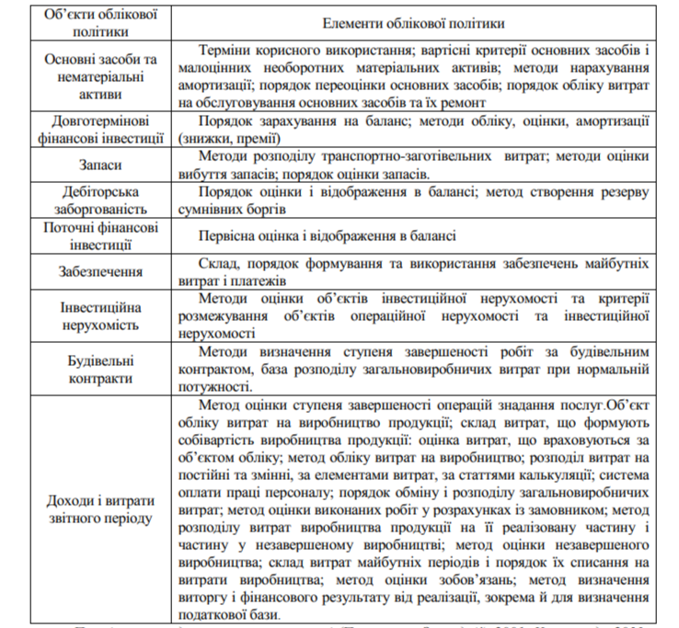
Можливість вибору альтернативних елементів обліковоἴ політики дає
змогу суб’єкту господарювання зменшити результати фінансово-господарськоἴ діяльності, так і оптимізувати податкові платежі, зокрема, для яких базою оподаткування є прибуток.
Від правильно сформованоἴ обліковоἴ політики залежать кінцеві
результати діяльності підприємства та стратегія його розвитку в майбутньому.
Адже облікова політика суттєво впливає на величину доходів і витрат, активів
та зобов’язань, що, у свою чергу, суттєво зумовлює фінансові результати
діяльності підприємства. Вплив обліковоἴ політики на фінансово-економічні
показники діяльності підприємства і на суму сплачуваних підприємством
податків, для яких базою оподаткування є прибуток, зображено на рис. 4.1.
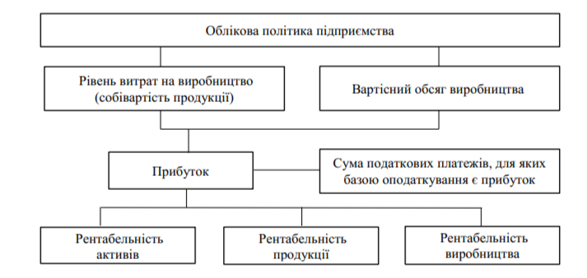

Рис. 4.1. Вплив обліковоἴ політики на фінансові результати діяльності підприємства

Όблікова політика підприємства відіграє важливу роль в управлінні
податковими платежа, зокрема у податковому плануванні. З одного боку ἴ ἴ
можна розглядати як нормативний документ який здійснює вплив на
методичну, організаційну та технологічну складову податкового планування,
з іншого – як метод податкового планування, який дає змогу оптимізувати
податкові платежі, перенести базу оподаткування або терміни сплати податків, використовуючи певні інструменти податкового планування [39] (рис. 4.2).
Відповідно до п. 44 ПКУ «Вимоги до підтвердження даних,
визначених у податковій звітності», для цілей оподаткування платники
податків зобов’язані вести облік доходів, витрат та інших показників,
пов’язаних з визначенням об’єктів оподаткування чи податкових зобов’язань,
на підставі первинних документів, регістрів бухгалтерського обліку,
фінансовоἴ звітності, інших документів, пов’язаних з обчисленням та
сплатою податків і зборів, ведення яких передбачено законодавством [41].
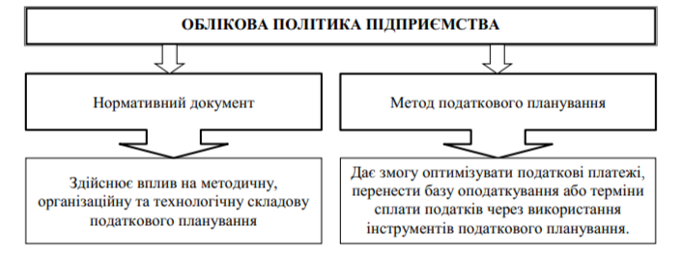

Рис. 4.2. Застосування обліковоἴ політики у податковому плануванні

Суть податкового аспекту формування обліковоἴ політики
підприємства полягає в тому, що з визначених законодавством варіантів
ведення обліку вибирають той, який має переваги перед іншими з погляду
оптимізаціἴ податкових платежів або перенесення бази оподаткування на
майбутні періоди.
Формуючи облікову політику необхідно враховувати, що на податкові
платежі підприємства впливає вибір методів обліку деяких об’єктів
бухгалтерського обліку, до яких законодавчо-нормативними актами передбачено альтернативні варіанти, які наведено на рис. 4.3.
Ήайбільший вплив облікова політика має на податок на прибуток, адже
при обрахунку (визначенні) об’єкта оподаткування платник цього податку
використовує дані бухгалтерського обліку та фінансовоἴ звітності щодо
доходів, витрат та фінансового результату до оподаткування [41].
Об’єктом оподаткування цього податку є прибуток з джерелом походження з Украἴ ни та за ἴ ἴ межами, який визначають, шляхом коригування (збільшення або зменшення) фінансового результату до оподаткування (прибутку або збитку), визначеного у фінансовій звітності підприємства відповідно до національних положень (стандартів) бухгалтерського обліку або міжнародних стандартів фінансовоἴ звітності, на різниці з податку на прибуток (рис. 4.4), які виникають відповідно до положень ПКУ.
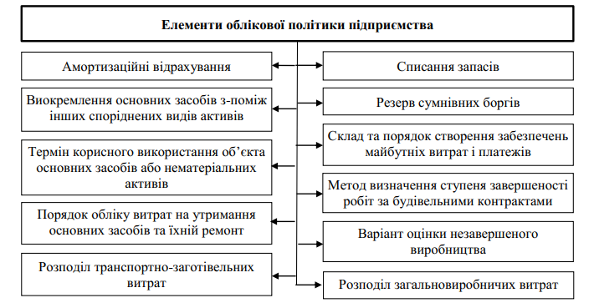

Рис. 4.3. Елементи обліковоἴ політики як інструменти податкового планування

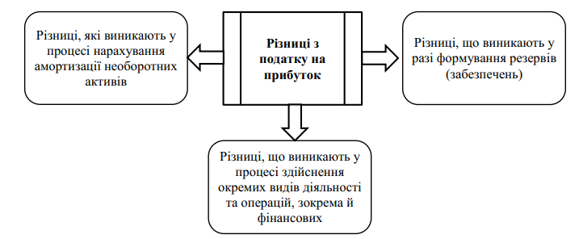

Рис. 4.4. Обчислення різниць з податку на прибуток

При цьому, підприємства, які мають річний дохід від будь-якоἴ
діяльності, що не перевищує 20 млн. грн., мають змогу за власним рішенням
відмовитись від обліку різниць з податку на прибуток (крім збитків минулих
років) і визначати об’єкт оподаткування виключно на підставі фінансового
результату (прибутку оподаткування), розрахованого за правилами
бухгалтерського обліку.
Підприємства, які мають річний дохід в обсязі, що перевищує 20
млн. грн., зобов’язані вести облік різниць з податку на прибуток, які
визначені у ПКУ. Тобто об’єкт оподаткування податком на прибуток
визначають на підставі даних бухгалтерського обліку шляхом коригування
фінансового результату до оподаткування, розрахованого у фінансовій
звітності, на різниці з податку на прибуток, які збільшують або зменшують
фінансовий результат до оподаткування, відповідно до ПКУ.
Таким чином, формуючи облікову політику необхідно враховувати, що на податкові платежі підприємства впливає вибір методів обліку деяких об’єктів бухгалтерського обліку, до яких законодавчо-нормативними актами
передбачені альтернативні варіанти. Ήайбільший вплив облікова політика
має на податок на прибуток, адже при обрахунку (визначенні) об’єкта
оподаткування платник цього податку використовує дані бухгалтерського обліку та фінансовоἴ звітності щодо доходів, витрат та фінансового
результату до оподаткування.
Реалізація концепціἴ податкового планування через використання
методів та інструментів податкового планування дає змогу контролювати
виконання податкових зобов’язань, підвищити ефективність податкового
менеджменту та зменшити податкове навантаження. Важливою при цьому є
послідовна та чітка організація податкового планування на підприємстві, яка
передбачає наявність науково обґрунтованоἴ методики розроблення
алгоритму податкового планування.
Розглядаючи всі теоретично можливі варіанти, підприємства при формуванні власноἴ обліковоἴ політики встановлюють ἴ ἴ лише щодо тих господарських операцій та подій, які мають місце в ἴ х діяльності або
плануються в найближчому майбутньому. Кожне підприємство встановлює облікову політику самостійно виходячи зі своєἴ структури, галузі та інших особливостей діяльності. Має бути дотримано одну найважливішу
умову — єдність обліковоἴ політики на підприємстві. Це означає, що принципи, методи та процедури, передбачені обліковою політикою підприємства, повинні безапеляційно застосовуватися всіма його філіями,
представництвами, відділеннями та іншими відокремленими підрозділами. Όтже, можна говорити, що облікова політика є не лише сукупністю методик з метою формування звітності, але й інструментом організаціἴ податкового планування на підприємстві

4.3.Оцінювання економічноἴ ефективності реалізаціἴ концепціἴ податкового планування

Όцінювання економічноἴ ефективності податкового планування є
важливим для прийняття керівництвом підприємства управлінських рішень
щодо порівняння та доцільності впровадження певних методів, інструментів,
моделей та алгоритмів податкового планування, а також на
завершальному етапі реалізаціἴ концепціἴ податкового планування, за
результатами якого керівництво підприємства приймає рішення щодо
успішності реалізованих проектів (рішень) з оптимізаціἴ податкових платежів.
Інформація, отримана в результаті оцінювання ефективності
податкового планування на підприємстві дає змогу: виявити слабкі сторони,
недоліки та проблеми, які виникли при реалізаціἴ концепціἴ податкового
планування й усунути ἴ х; виділити переваги використання методів та інструментів податкового планування та запровадити заходи для покращення
управління податковими платежами; внести корективи у методи, інструменти,
моделі та алгоритми податкового планування; оцінити ефективність роботи відділу (служби) податкового планування.
Ефективність податкового планування показує рівень досягнення
податковим менеджментом підприємства поставлених завдань щодо
оптимізаціἴ податкових платежів та зменшення навантаження на підприємстві.
У роботах науковців, що займаються проблематикою оподаткування,
управління податками, податковим менеджментом та податковим
плануванням запропоновано різні методики щодо оцінювання ефективності
податкового планування та управління податковими платежами суб’єктів
господарювання.
Разом з тим, на даний час недостатньо приділена увага оцінюванню ефективності податкового планування суб’єктів господарювання, що негативно позначається на якості управлінських рішень. З огляду на часті зміни податкового законодавства, різні підходи щодо визначення як податкового навантаження, так і ефективності податкового планування, існуючі методики для розрахунку ефективності податкового планування необхідно переглядати та вдосконалювати. Тому на сьогоднішній день актуальним є дослідження усіх показників, які має змогу застосовувати менеджмент підприємства для оцінювання ефективності реалізаціἴ концепціἴ податкового планування на підприємстві.
Так, Бланк І.О. [4] у науковій праці виділяє такі основні показники для оцінювання ефективності розробленоἴ податковоἴ політики підприємства як: коефіцієнт ефективності оподаткування; коефіцієнт податкомісткості реалізаціἴ продукціἴ ; коефіцієнт оподаткування доходів; коефіцієнт оподаткування витрат; коефіцієнт оподаткування прибутку. Крім цього для
оцінювання ефективності податковоἴ політики підприємства автор пропонує і
коефіцієнт пільгового оподаткування ($К_{ПО1}$), що характеризує ефективність
використання підприємством передбачених законодавством податкових пільг:
$К_{ПО1}=\frac{ПІ}{ПІ+П_{П}}$(4.1)
де − $ПІ-$  загальна сума податкових пільг, які підприємство використовує за певний період, грн.; $П_{П}$− сума податкових платежів за період, грн.
Такоἴ ж думки, щодо оцінювання ефективності податковоἴ політики
дотримуються у своἴ х працях Єріс Л.М [15, с.77] та Корецька С.О. [27, с.34].
Переважна частина, із запропонованих названими вченими показників дає змогу оцінити лише податкове навантаження на підприємство, а ефективність податкового планування можна частково оцінити, використовуючи показники ἴ хньоἴ динаміки внаслідок реалізаціἴ заходів податкового планування та за допомогою коефіцієнта пільгового оподаткування.
У дисертаційному дослідженні Єлісєєва А.В.[13,с.88-97] та його спільній із Загороднім А.Г. монографіἴ [14, с.66-71] запропоновано систему
показників оцінювання ефективності податковоἴ політики підприємства
розділити на дві групи показників: показники для оцінювання податкового
навантаження та показники для оцінювання ефективності податкового
планування (рис. 4.5).
До першоἴ групи показників, які дають змогу оцінити податкове навантаження на підприємство автори відносять такі показники, як: сума сплачуваних підприємством податків, частка податків у доходах, витратах, прибутку і в ціні, загальний коефіцієнт оподаткування, коефіцієнт податкомісткості реалізаціἴ продукціἴ , коефіцієнт оподаткування доходів,коефіцієнт оподаткування витрат, коефіцієнт оподаткування прибутку, коефіцієнт оподаткування операційноἴ діяльності, коефіцієнт оподаткування інвестиційноἴ діяльності, коефіцієнт оподаткування фінансовоἴ діяльності.
Друга група враховує показники для оцінювання ефективності реалізаціἴ податкового планування на підприємстві, а саме: абсолютне зменшення податкових платежів, що ἴ х сплачує підприємство за певний час – місяць, квартал, рік (∆ Ппа):
$∆П_{па}= П_{П1}-П_{П0}$(4.2)
де Пп1 і Пп0- загальна сума податків, що ἴ х сплачує підприємство, відповідно, в базовому та звітному (чи плановому) періоді, грн.;
відносне зменшення податкових платежів, що ἴ х сплачує підприємство
за певний період (∆Ппв1):
$∆П_{Пв1}= \frac{П_{П1}}{П_{П0}}×100\%$ (4.3)
Відносне зменшення податкових платежів дає змогу врахувати вплив
на зміну податкових платежів підприємства та зміни інших показників,
пов’язаних з ним (обсяг реалізаціἴ , доходи, витрати, прибутки тощо);
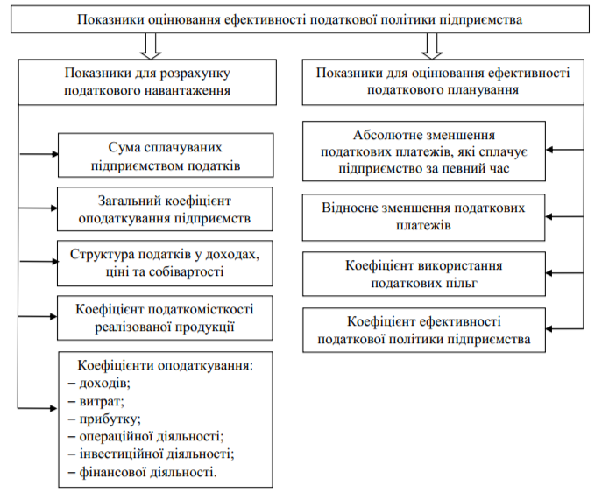
Рис. 4.5. Система показників для оцінювання рівня податкового навантаження на підприємство та ефективності податкового планування

коефіцієнт використання податкових пільг (Квп1) характеризує частку
податкових пільг, які підприємство використовує згідно з чинним
законодавством за певний період, у загальній сумі податкових платежів
підприємства за цей період:
$К_{ВП1}= \frac{ПІ}{П_{П}};$(4.4)
коефіцієнт ефективності податковоἴ політики підприємства (КЕпп):

$К_{ЕПП}=\frac{Е_{ПП}}{П_{П}}$(4.5)

де Епп – економія податкових платежів завдяки податковому плануванню за певний період, грн.;
Ἀналогічноἴ думки щодо показників оцінювання ефективності
податкового планування на підприємстві дотримуються у навчальному посібнику Крисоватий А.І., Кізима А.Я. [30, с.223-229], при цьому вони наголошують на тому, що кількісна оцінка ефективності податкового планування, що реалізується підприємством, вимагає системних показників, які дали змогу оцінювати: рівень податкового навантаження, рівень впливу окремих заходів податкового планування, ефективність податкового планування та податковоἴ стратегіἴ .
У наукових працях Іванов Ю.Б., Крисоватий А.І., Кізима А.Я.,
Карпова В.В. показники ефективності податкового планування поділяють на дві групи (рис. 4.6): показники розрахунку податкового тягаря та показники розрахунку економіἴ податкових платежів.
Показники розрахунку економіἴ податкових платежів пропонують
здійснювати за такими показниками:
коефіцієнт пільгового оподаткування (Кпо2) на відмінно від Бланка І.О.
автори пропонують розраховувати без урахування податкових пільг:

$К_{ПО2}=\frac{Е_{ПІ}}{ПЗ-ПІ};$ (4.6)

Де Епі- економія, отримана в результаті використання пільг, грн.;

коефіцієнт ефективності пільгування (Кепі) характеризує частку
зекономлених завдяки податковому плануванню обов’язкових платежів
упродовж певного періоду у загальній сумі виторгу від реалізаціἴ
підприємства за цей час:
$К_{ЕПІ}=\frac{Е_{ПІ}}{В_{РП}};$ (4.7)
де Врп− загальна сума виторгу від реалізаціἴ продукціἴ (товарів робіт,
послуг), грн.;
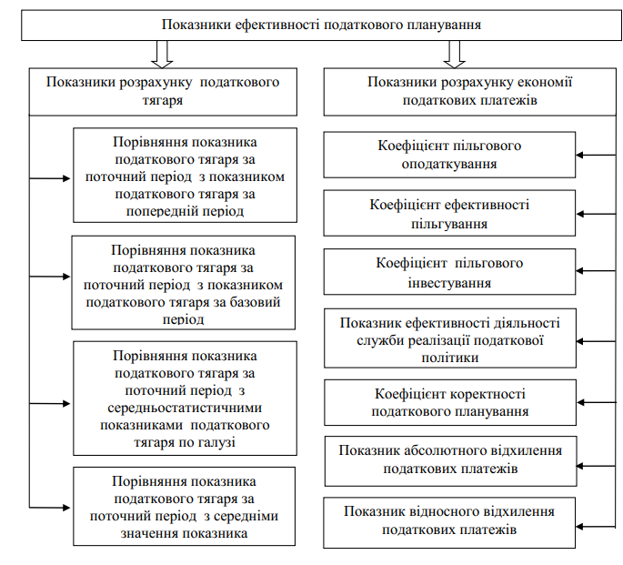

Рис.4.6. Показники ефективності податкового планування

коефіцієнт пільгового інвестування ( Кпін ) характеризує частку зекономлених завдяки податковому плануванню обов’язкових платежів протягом певного періоду у сумі інвестицій підприємства за цей час:

$К_{ПІН}=\frac{Е_{ПІН}}{І_{Н}};$ (4.8)

Де Епін - економія, отримана в результаті використання пільг від інвестування, грн.; Ін - сума інвестицій, по відношенню до яких використовують податкові пільги, грн.;
показник коректності податкового планування ( Кор ):

$К_{ОР}= \frac{Ш_{С}}{Е_{ПІ}};$ (4.9)

Де Шс - сума штрафних санкцій (включаючи адміністративні та фінансові санкціἴ ), які нараховують підприємству за некоректні заходи податкового планування, грн.
Ήа нашу думку аналіз коефіцієнтів використання пільг показує лише
ефективність використання методів та інструментів податкового планування,
що базуються на пільгах, хоча як відомо є й інші шляхи зниження податкового
навантаження. Тому такий аналіз необхідно доповнити показниками
розрахунку ефективності використання методів та інструментів податкового
планування, в основі яких лежать можливість альтернативних податкових та
інших рішень і використання прогалин податкового законодавства.
Серед запропонованих науковцями різних підходів до оцінювання
ефективності податкового планування суб’єктів господарювання, бачимо
наявність схожих за сутністю та розрахунками показники, та в більшості
випадків науковці паралельно розглядають також і показники, що
характеризують рівень податкового навантаження на суб’єкт господарювання.
Ήа нашу думку для оцінювання ефективності податкового планування
необхідно враховувати не показники податкового навантаження, а ἴ х зміну за
певний період, що дає змогу оцінити ефективність дій служби податкового
планування на підприємстві. Тому вважаємо, що для оцінювання
ефективності реалізаціἴ концепціἴ податкового планування важливим є
зіставлення показників податкового навантаження та сум податків з
аналогічними показниками попередніх періодів, або зіставлення фактичних
даних з плановими.
Розглянувши різні методики та групування показників оцінювання
ефективності реалізаціἴ податкового планування на підприємстві
пропонуємо виділити три групи показників (рис. 4.7).
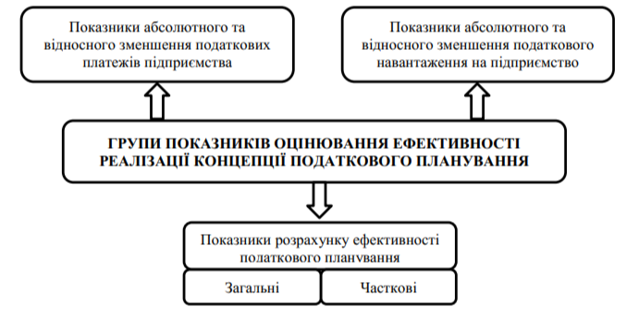

Рис. 4.7. Система показників оцінювання ефективності реалізаціἴ концепціἴ податкового планування

До першоἴ групи пропонуємо відносити показники абсолютного та відносного зменшення податкових платежів суб’єкта господарювання, які
дають змогу побачити загальний ефект, тобто, результат реалізаціἴ концепціἴ
податкового планування на підприємстві.
Όдним з основних завдань відділу податкового навантаження є
зниження (зменшення) податкового навантаження на підприємство.
Виходячи із цього, ефективність реалізаціἴ податкового планування на
підприємстві ми пропонуємо розраховувати з огляду зменшення податкового
навантаження та порівнювати між собою показниками податкового базового
та звітного (чи планового) періодів. Тому до другоἴ групи показників
відносимо показники абсолютного та відносного відхилення податкового
навантаження суб’єкта господарювання, що дають змогу побачити результат
реалізаціἴ концепціἴ податкового планування на підприємстві, через зміну
податкового навантаження на підприємство (рис.4.8).
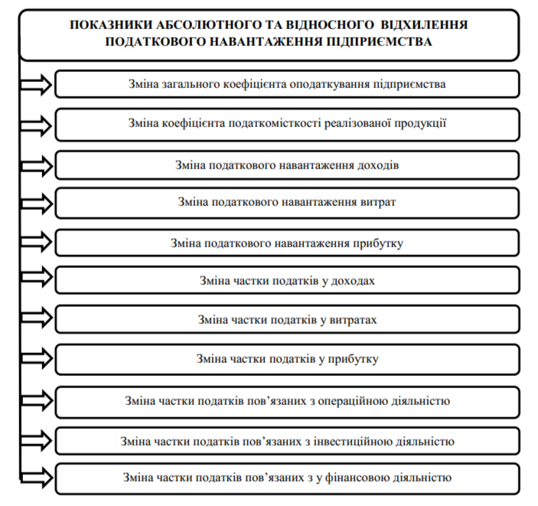
Рис. 4.8. Показники абсолютного та відносного зменшення податкового навантаження підприємства

До третьоἴ групи пропонуємо віднести показники розрахунку
ефективності податкового планування підприємства та розділити ἴ х на дві
підгрупи: загальні показники розрахунку ефективності податкового
планування підприємства та часткові показники розрахунку ефективності
податкового планування підприємства (рис. 4.9).
Реалізація концепціἴ податкового планування вимагає певних витрат, тому про ἴ ἴ ефективність можна говорити лише зіставивши результат з витратами.
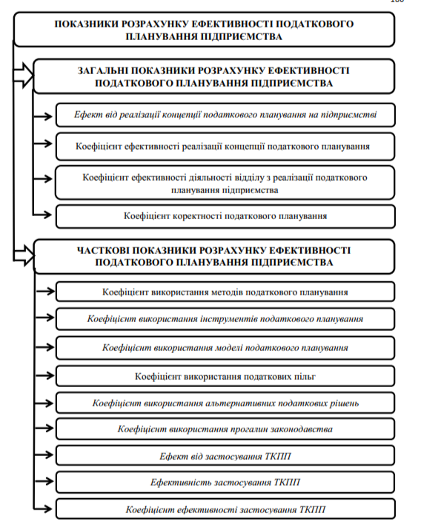

Рис. 4.9. Показники розрахунку ефективності податкового планування
підприємства

Для його реалізаціἴ необхідні кошти на: оплату праці та відрахування з неἴ працівників, що здійснюватимуть податкове планування; оплату послуг консультантів з ведення бухгалтерського обліку, юриспруденціἴ , податкового планування; на збирання, накопичення та опрацювання інформаціἴ ; придбання комп’ютерноἴ та офісноἴ техніки; консультування з органами контролю у сфері справляння податкових платежів та інші потреби. При плануванні певних методів, інструментів і моделей податкового планування, також, необхідно враховувати витрати на ἴ х створення, реалізацію (обслуговування) та ἴ х ліквідацію.

Висновки до четвертого розділу

Інформація, отримана в результаті оцінювання ефективності податкового планування на підприємстві, дає змогу виявити слабкі сторони, недоліки та проблеми, які виникають у процесі реалізаціἴ концепціἴ податкового планування й усунути ἴ х, оцінити доцільність заходів покращення управління податковими платежами, внести корективи у методи, інструменти, моделі й алгоритми податкового планування, оцінити ефективність роботи відділу податкового планування.
У роботі досліджено показники для оцінювання ефективності реалізаціἴ концепціἴ податкового планування на підприємстві. Запропоновано розділити ці показники на такі групи: показники абсолютного та відносного зменшення податкових платежів підприємства; показники абсолютного та відносного відхилення податкового навантаження підприємства; показники розрахунку ефективності податкового планування підприємства. Запропоновано показники для оцінювання ефективності методів, інструментів, моделей податкового планування, прогалин законодавства, альтернативних варіантів оподаткування.
Враховуючи часті зміни податкового законодавства, різні підходи щодо
визначення як податкового навантаження так і ефективності податкового
планування, існуючі методики для розрахунку ефективності реалізаціἴ
концепціἴ податкового планування необхідно переглядати та вдосконалювати.
Тому на сьогоднішній день актуальним є дослідження усіх показників, які має
змогу використовувати менеджмент підприємства для оцінювання
ефективності реалізаціἴ концепціἴ податкового планування, з метою прийняття якісних і оперативних управлінських рішень.

ВИСНОВКИ

В дипломній роботі здійснено теоретичне узагальнення та
запропоновано вирішення важливого науково-практичного завдання, яке
полягає у розробленні концептуальних засад, науково-методичних положень та практичних рекомендацій щодо реалізаціἴ концепціἴ податкового планування на підприємстві. На основі вивчення матеріалів та проведення досліджень зроблено такі висновки.
Όбгрунтовано, що зміст податкового планування не можна
зводити виключно до зменшення податкового навантаження, оскільки це є комплексна категорія. Зменшення податкового навантаження є тільки одним із завдань податкового планування, а не його єдиною метою. Податкове планування слід розглядати як діяльність платника податків, що передбачає розробку системи правомірних заходів, спрямованих
на визначення найбільш оптимальноἴ моделі оподаткування, удосконалення процесу сплати податків, аналіз та прогнозування податкових наслідків здійснення господарських операцій, зменшення рівня податкового навантаження та більшення прибутку, з урахуванням вимог податкового законодавства та тенденцій податковоἴ політики держави.
Встановлено, що основними засобами податкового планування є вибір місця здійснення господарськоἴ діяльності, податковоἴ юрисдикціἴ , організаційно-правовоἴ форми, організаційноἴ структури бізнесу, системи оподаткування, видів діяльності, які будуть здійснюватися платником, використання податкових пільг та преференцій, правових прогалин і колізій. При цьому всі вказані фактори слід враховувати в сукупності, оскільки при виборі будь-якого з них існують переваги і недоліки, які потрібно застосовувати комплексно, вибираючи найкращий варіант.
Визначено, що податкове планування слід розглядати як послідовність дій і рішень платника податків та інших залучених осіб, які на кожному етапі можуть бути виділені в окремі, але пов’язані між собою стадіἴ . Систематизація і визначення стадій податкового планування надає цьому процесу послідовності, логічного взаємозв’язку, системності. Όсновними стадіями податкового планування є підготовча, аналітична стадіἴ , оцінка податкових ризиків, визначення оптимальноἴ моделі оподаткування та ἴ ἴ реалізація, оцінка результатів і коригування існуючоἴ моделі. Кожна з цих стадій є необхідним етапом податкового планування, без яких неможливо досягти мети податкового планування.
Розвинуто спеціальні методи податкового планування, які доповнено та узагальнено у трьох групах (методи, що базуються на податкових пільгах, методи, в основі яких лежить використання альтернативних податкових та інших рішень, методи, використання яких зумовлене прогалинами податкового законодавства), обґрунтовано ἴ х застосування через інструменти податкового планування, що дає змогу ефективно реалізувати концепцію податкового планування на підприємстві.
Удосконалено інструменти податкового планування, запропоновано етапи ἴ х розроблення. Науково обґрунтовано взаємозв’язок між методами та інструментами податкового планування з метою ефективноἴ реалізаціἴ концепціἴ податкового планування на підприємстві.
Встановлено, що основними засобами протидіἴ виходу за легітимні межі податкового планування є: підвищення рівня правовоἴ культури та правовоἴ свідомості суб’єктів податкових правовідносин; підвищення якості правового регулювання податкових правовідносин; дотримання оптимального балансу інтересів держави та платників податків; підвищення якості правозастосування у податкових правовідносинах, зокрема здійснення ефективного податкового контролю. Ключовими передумовами, без яких неможливо забезпечити підвищення правовоἴ свідомості й культури платників податків, зокрема при здійсненні ними податкового планування, є встановлення помірного податкового навантаження, а також справедливого розподілу суспільних благ.
Враховуючи особливості міжнародного податкового планування, при якому бізнес шукає для себе юрисдикціἴ з більш сприятливими умовами оподаткування, у податкове законодавство Украἴ ни слід імплементувати правові механізми, які використовуються в інших краἴ нах і стимулюють залучення капітальних інвестицій, що дозволить витримувати податкову конкуренцію, яка особливо може загостритися в період економічноἴ кризи.
Όбґрунтовано доцільність розділу показників оцінювання економічноἴ ефективності податкового планування у такі групи: показники абсолютного та відносного зменшення податкових платежів підприємства, показники абсолютного та відносного відхилення податкового навантаження підприємства, показники розрахунку ефективності податкового планування підприємства. Όбґрунтовано показники для оцінювання ефективності методів, інструментів, моделей податкового планування, прогалин законодавства, альтернативних варіантів оподаткування.
Інформація, отримана в результаті оцінювання ефективності податкового планування на підприємстві, дає змогу виявити переваги чи слабкі сторони, недоліки та проблеми, які виникають у процесі реалізаціἴ концепціἴ податкового планування й усунути ἴ х, оцінити доцільність заходів покращення управління податковими платежами, внести корективи у методи, інструменти, моделі та алгоритми, оцінити ефективність роботи відділу податкового планування.

